***2017***



**计算机组成原理 课程设计报告**

|  |  |
| --- | --- |
| 题 目： | 5段流水CPU设计 |
| 专 业： | 计算机科学与技术 |
| 班 级： | CSEE1401 |
| 学 号： | U201410081 |
| 姓 名： | 李冠宇 |
| 电 话： | 15827463286 |
| 邮 件： | [lcliguanyu@163.com](mailto:13456@qq.com) |
| 完成日期： | 2017-03-010 周五下午 |

目 录

[1 课程设计概述 3](#_Toc477621784)

[1.1 课设目的 3](#_Toc477621785)

[1.2 设计任务 3](#_Toc477621786)

[1.3 设计要求 3](#_Toc477621787)

[1.4 技术指标 4](#_Toc477621788)

[2 总体方案设计 6](#_Toc477621789)

[2.1 单周期CPU设计 6](#_Toc477621790)

[2.2 中断机制设计 11](#_Toc477621791)

[2.3 流水CPU设计 12](#_Toc477621792)

[2.4 气泡式流水线设计 13](#_Toc477621793)

[2.5 数据转发流水线设计 13](#_Toc477621794)

[2.6 流水线中断与动态分支预测机制设计 14](#_Toc477621795)

[3 详细设计与实现 16](#_Toc477621796)

[3.1 单周期CPU 实现 16](#_Toc477621797)

[3.2 中断机制实现 27](#_Toc477621798)

[3.3 流水CPU实现 31](#_Toc477621799)

[3.4 气泡式流水线实现 34](#_Toc477621800)

[3.5 数据转发流水线实现 38](#_Toc477621801)

[3.6 流水线中断与动态分支预测机制实现 41](#_Toc477621802)

[4 实验过程与调试 47](#_Toc477621803)

[4.1 测试用例 47](#_Toc477621804)

[4.2 功能测试 48](#_Toc477621805)

[4.3 性能分析 53](#_Toc477621806)

[4.4 主要故障与调试 55](#_Toc477621807)

[4.5 实验进度 58](#_Toc477621808)

[5 设计总结与心得 59](#_Toc477621809)

[5.1 课设总结 59](#_Toc477621810)

[5.2 课设心得 59](#_Toc477621811)

[参考文献 62](#_Toc477621812)

# 课程设计概述

## 课设目的

计算机组成原理是计算机专业的核心基础课。该课程力图以“培养学生现代计算机系统设计能力”为目标，贯彻“强调软/硬件关联与协同、以CPU设计为核心/层次化系统设计的组织思路，有效地增强对学生的计算机系统设计与实现能力的培养”。课程设计是完成该课程并进行了多个单元实验后，综合利用所学的理论知识，并结合在单元实验中所积累的计算机部件设计和调试方法，设计出一台具有一定规模的指令系统的简单计算机系统。所设计的系统能在LOGISIM仿真平台和FPGA实验平台上正确运行，通过检查程序结果的正确性来判断所设计计算机系统正确性。

课程设计属于设计型实验，不仅锻炼学生简单计算机系统的设计能力，而且通过进行中央处理器底层电路的实现、故障分析与定位、系统调试等环节的综合锻炼，进一步提高学生分析和解决问题的能力。

## 设计任务

本课程设计的总体目标是利用FPGA以及相关外围器件，设计五段流水CPU，要求所设计的流水CPU系统能支持自动和单步运行方式，能正确地执行存放在主存中的程序的功能，对主要的数据流和控制流通过LED、数码管等适时的进行显示，方便监控和调试。尽可能利用EDA软件或仿真软件对模型机系统中各部件进行仿真分析和功能验证。在学有余力的前提下，可进一步扩展相关功能。

## 设计要求

1. 根据课程设计指导书的要求，制定出设计方案；
2. 分析指令系统格式，指令系统功能。
3. 根据指令系统构建基本功能部件，主要数据通路。
4. 根据功能部件及数据通路连接，分析所需要的控制信号以及这些控制信号的有效形式；
5. 设计出实现指令功能的硬布线控制器；
6. 调试、数据分析、验收检查；
7. 课程设计报告和总结。

## 技术指标

1. 支持前27条基本32位MIPS指令；
2. 支持教师指定的4条扩展指令，根据任务书及老师指定，所需完成的4条扩展指令为“1234”，分别为sllv、srlv、lh和bgez；
3. 支持多级嵌套中断，利用中断触发扩展指令集测试程序；
4. 支持5段流水机制，可处理数据冒险，结构冒险，分支冒险；
5. 能运行由自己所设计的指令系统构成的一段测试程序，测试程序应能涵盖所有指令，程序执行功能正确。
6. 能运行教师提供的标准测试程序，并自动统计执行周期数
7. 能自动统计各类分支指令数目，如不同种类指令的条数、冒险冲突次数、插入气泡数目、load-use冲突次数、动态分支预测流水线能自动统计预测成功与失败次数。

表 1.1 指令集

| **#** | **指令助记符** | **简单功能描述** | **备注** |
| --- | --- | --- | --- |
| 1 | ADD | 加法 | 指令格式参考MIPS32指令集，最终功能以MARS模拟器为准。 |
| 2 | ADDI | 立即数加 |
| 3 | ADDIU | 无符号立即数加 |
| 4 | ADDU | 无符号数加 |
| 5 | AND | 与 |
| 6 | ANDI | 立即数与 |
| 7 | SLL | 逻辑左移 |
| 8 | SRA | 算数右移 |
| 9 | SRL | 逻辑右移 |
| 10 | SUb | 减 |
| 11 | OR | 或 |
| 12 | ORI | 立即数或 |
| 13 | NOR | 或非 |
| 14 | LW | 加载字 |
| 15 | SW | 存字 |
| 16 | BEQ | 相等跳转 |
| 17 | BNE | 不相等跳转 |
| 18 | SLT | 小于置数 |
| 19 | STI | 小于立即数置数 |
| 20 | SLTU | 小于无符号数置数 |
| 21 | J | 无条件转移 |
| 22 | JAL | 转移并链接 |
| 23 | JR | 转移到指定寄存器 | If $v0==10 halt(停机指令)  else 数码管显示$a0值 |
| 24 | SYSCALL | 系统调用 |
| 25 | MFC0 | 访问CP0 | 中断相关，可简化，选做 |
| 26 | MTC0 | 访问CP0 | 中断相关，可简化，选做 |
| 27 | ERET | 中断返回 | 异常返回，选做 |
| 28 | SLLV | 逻辑可变左移 | 扩展指令，参考MIPS指令集，以Mars模拟器为准 |
| 29 | SRLV | 逻辑可变右移 |
| 30 | LH | 加载半字 |
| 31 | BGEZ | 大于等于 0 转移 |

# 总体方案设计

## 单周期CPU设计

本次课程设计的CPU采用的设计方案是是硬布线，以及双存储器的设计方案。由于单周期CPU的特点，所以各主要器件无法在一个周期内共用，因此，将存储器分为两部分，指令存储器ROM和数据存储器RAM。CPU中的所有控制信号由控制器给出。同时在实施的过程中，采用Logisim和FPGA双平台实现，首先在Logisim平台上用基本逻辑器件搭建电路，然后利用Verilog并结合Logisim的电路图编写可在FPGA开发板上运行的“CPU”。单周期CPU的总体结构图如图 2.1所示。



图 2.1 总体结构图

### 主要功能部件

在CPU中，主要的功能部件有：程序计数器PC，是一个32位的寄存器，指向下一条指令的地址；指令存储器IM，是一个只读存储器ROM，存储待执行的指令集；运算器ALU，负责执行指令中的计算部分，包括数值计算和跳转指令的地址计算；寄存器堆RF，在MIPS中，RF包含32个通用寄存器，0号寄存器输出恒为0。

#### 程序计数器PC

PC本质是一个寄存器，时钟信号应该是CPU统一的时钟信号，输出的数据应为当前指令的地址，输入的数据应为当前指令下一条指令的地址，并在时钟信号的上升沿将输入数据写入。

#### 指令存储器IM

IM本质是一个只读存储器ROM，因为指令在执行过程中不能也不可能被修改，因此指令存储器选择ROM即可。在程序运行前，须将程序的指令集加载到IM中。其输入的数据应为PC的输出，即当前指令的地址，输出的数据应为当前指令。

#### 运算器

运算器ALU，可支持算数加、减、乘、除，逻辑与、或、非、异或运算、逻辑左移、逻辑右移，算术右移运算，支持常用程序状态标志（有符号溢出OF、无符号溢出CF，结果相等Equal）。运算器输入输出引脚见表2.1 运算器引脚与功能描述，各操作符对应的运算操作如表2.2 运算符对应运算器功能表所示。

表2.1 运算器引脚与功能描述

| 引脚 | 输入/输出 | 位宽 | 功能描述 |
| --- | --- | --- | --- |
| X | 输入 | 32 | 操作数X |
| Y | 输入 | 32 | 操作数Y |
| ALU\_OP | 输入 | 4 | 运算器功能码，具体功能见下表 |
| Result | 输出 | 32 | ALU运算结果 |
| Result2 | 输出 | 32 | ALU结果第二部分，用于乘法指令结果高位或除法指令的余数位，其他操作为零 |
| OF | 输出 | 1 | 有符号加减溢出标记，其他操作为零 |
| UOF | 输出 | 1 | 无符号加减溢出标记，其他操作为零 |
| Equal | 输出 | 1 | Equal=(x==y)?1:0, 对所有操作有效 |

表2.2 运算符对应运算器功能表

|  |  |  |
| --- | --- | --- |
| ALU OP | 十进制 | 运算功能 |
| 0000 | 0 | Result = X << Y 逻辑左移 （Y取低五位） Result2=0 |
| 0001 | 1 | Result = X >>>Y 算术右移 （Y取低五位） Result2=0 |
| 0010 | 2 | Result = X >> Y 逻辑右移 （Y取低五位） Result2=0 |
| 0011 | 3 | Result = (X \* Y)[31:0]; Result2 = (X \* Y)[63:32] 有符号 |
| 0100 | 4 | Result = X/Y; Result2 = X%Y 无符号 |
| 0101 | 5 | Result = X + Y Result2=0 (Set OF/CF) |
| 0110 | 6 | Result = X - Y Result2=0 (Set OF/CF) |
| 0111 | 7 | Result = X & Y Result2=0 |
| 1000 | 8 | Result = X | Y Result2=0 |
| 1001 | 9 | Result = X⊕Y Result2=0 |
| 1010 | 10 | Result = ~(X |Y) Result2=0 |
| 1011 | 11 | Result = (X < Y) ? 1 : 0 Signed Result2=0 |
| 1100 | 12 | Result = (X < Y) ? 1 : 0 Unsigned Result2=0 |
| 1101 | 13 | Result = Result2=0 |
| 1110 | 14 | Result = Result2=0 |
| 1111 | 15 | Result = Result2=0 |

#### 寄存器堆RF

MIPS寄存器堆，内部包含32个32位寄存器寄存器堆输入输出引脚及功能描述见表2.3 寄存器堆引脚与功能描述。注意零号寄存器值应该恒零。

表2.3 寄存器堆引脚与功能描述

|  |  |  |  |
| --- | --- | --- | --- |
| 引脚 | 输入/输出 | 位宽 | 功能描述 |
| R1# | 输入 | 5 | 读寄存器1编号 |
| R2# | 输入 | 5 | 读寄存器2编号 |
| W# | 输入 | 5 | 写入寄存器编号 |
| Din | 输入 | 32 | 写入数据 |
| WE | 输入 | 1 | 写入使能信号 |
| CLK | 输入 | 1 | 时钟信号，上跳沿有效 |
| R1 | 输出 | 32 | R1#寄存器的值 |
| R2 | 输出 | 32 | R2#寄存器的值 |
| $v0 | 输出 | 32 | 编号为2的寄存器的值 |
| $a0 | 输出 | 32 | 编号为4的寄存器的值 |
| $ra | 输出 | 32 | 编号为31的寄存器的值 |

### 数据通路的设计

首先，构建一个数据通路的第一步是分析在数据通路上要用到哪些部件。往细了思考，取指令通路需要用到PC寄存器、程序存储器ROM、加法器，指令解析模块作为一个芯片直接使用，控制器在2.1.3控制器的设计中会详细介绍，故这里也是作为一个封装好的芯片直接使用，存储模块需要用到寄存器堆和数据存储器RAM，执行模块需要用到运算器ALU、有符号扩展、无符号扩展等器件。除此之外，考虑到很多器件的输入源可能有多个，因此还需要用多路选择器来选择输入源。当然，一些基本的门电路像与门、或门、与非门等肯定也是会用到的。

然后，需要考虑具体是哪些器件有多个数据来源。根据上述考虑，作出指令系统的数据通路框架见表2.4 指令系统数据通路框架

表2.4 指令系统数据通路框架

| 指令 | PC | EPC | PCAdd | | InsMem | RF | | | | (Sign/Zero)  Exts | ALU | | | DM | |
| --- | --- | --- | --- | --- | --- | --- | --- | --- | --- | --- | --- | --- | --- | --- | --- |
| A | B | R1# | R2# | W# | Din | A | B | OP | Addr | Din |
|  |  |  |  |  |  |  |  |  |  |  |  |  |  |  |  |

### 控制器的设计

首先对于控制信号进行统计，包括各个主要部件所需要输入的控制信号，以及数据通路合并表中所示的具有多输入的主要部件需要进行输入选择的控制信号，并且对各个统计信号的各种取值情况进行定义，统计得到的控制信号以及说明如表2.5 主控制器控制信号的作用说明

表2.5 主控制器控制信号的作用说明

| 控制信号 | 取值 | 说明 |
| --- | --- | --- |
| PCSrc | 0 | PC寄存器数据来源为寄存器堆的R1口输出 |
| 1 | PC寄存器数据来源为PC+1 |
| 2 | PC寄存器数据来源为PC加法器的输出 |
| 3 | PC寄存器数据来源为26->32无符号扩展器的输出 |
| PCAddSrc | 0 | PC加法器加数B的数据来源为常数0 |
| 1 | PC加法器加数B的数据来源为有符号扩展器的输出 |
| PCEn | 1 | PC寄存器写使能 |
| RFR1Src | 0 | 寄存器堆R1口的数据来源为Rs |
| 1 | 寄存器堆R1口的数据来源为Rt |
| RFR2Src | 0 | 寄存器堆R1口的数据来源为Rs |
| 1 | 寄存器堆R1口的数据来源为Rt |
| RFRWSrc | 0 | 寄存器堆RF口的数据来源为Rt |
| 1 | 寄存器堆RF口的数据来源为Rd |
| 2 | 寄存器堆RF口的数据来源为常数31 |
| RFDinSrc | 0 | 寄存器堆Din口的数据来源为PC加法器的输出 |
| 1 | 寄存器堆Din口的数据来源为数据存储器DM的输出 |
| 2 | 寄存器堆Din口的数据来源为运算器ALU的输出 |
| 3 | 寄存器堆Din口的数据来源为有符号扩展器2的输出 |
| RFWE | 0 | 寄存器堆写使能端为0 |
| 1 | 寄存器堆写使能端为1 |
| ALUYSrc | 0 | 运算器的操作数Y的临时数据来源为寄存器堆的R2口输出 |
| 1 | 运算器的操作数Y的临时数据来源为5->32无符号扩展器的输出 |
| 2 | 运算器的操作数Y的临时数据来源为有符号扩展器的输出 |
| 3 | 运算器的操作数Y的临时数据来源为16->32无符号扩展器的输出 |
| ALUYSrc2 | 0 | 运算器的操作数Y的数据来源为临时数据来源（四路选择器） |
| 1 | 运算器的操作数Y的数据来源为常数0 |

对照所有控制信号，依次分析各条指令，分析该指令执行过程中需要哪些控制信号，对于与本条指令无关的控制信号，控制信号的取值一律为0，以简化控制器电路的设计。该控制信号表的框架如表2.6 主控制器控制信号框架所示。

表2.6 主控制器控制信号框架

| 指令 | PC  Src | PCAdd  Src | PC  EN | RFR1  Src | RFR2  Src | RFRW  Src | RF  WE | ALUY  Src | ALUY  Src2 | ALU  OP | DMWE |
| --- | --- | --- | --- | --- | --- | --- | --- | --- | --- | --- | --- |
|  |  |  |  |  |  |  |  |  |  |  |  |

## 中断机制设计

### 总体设计

在标准MIPS的CPU中，为了能够响应和处理中断，添加了协处理器CP0，并且CP0中也包含一组专用寄存器。在本设计中，借鉴了标准MIPS-CPU的设计思想，但对其实现方式进行了简化。对于CP0的一组（32个）专用寄存器，也简化为2个寄存器——EPC（储存断点处的PC值）和包含中断使能与中断屏蔽字的寄存器。

除此之外，本次设计实现的为多级嵌套中断，共有4个中断源，可通过设置屏蔽字的方法实现中断的优先响应。

### 硬件设计

增加专门处理和响应中断的模块INTR，该模块以中断源及一些控制信号作为输入，内部含有中断使能寄存器IE和屏蔽字寄存器INM，可根据IE和INM的值对中断优先响应。除此之外，再增加一个专用寄存器EPC用于储存断点处的PC值。

IE和INM被组合成“CP0”的偶数号寄存器，而储存中断触发时PC的EPC寄存器被封装为“CP0”的奇数号寄存器。通过mtc0和mfc0可访问这两个寄存器（前者CP0的寄存器号用偶数，后者用奇数）。简而言之，本CPU的“CP0”中只包含两个32位专用寄存器。

### 软件设计

扩展3条指令：mfc0、mtc0和eret。mfc0用于将CP0中某个寄存器的值读入到通用寄存器中；mtc0用于将CP0中通用寄存器的值写入到CP0的某个寄存器中；eret用于从中断处理程序返回到断点并同时打开中断（这样设计的原因在于执行eret前现场已恢复，不能通过mtc0和mfc0开中断否则会破环现场，而只能硬件开中断）。

3条指令的格式等与标准MIPS-CPU一样，只是CP0中专用寄存器的编号不同，本设计将所有的偶数号专用寄存器均指向IE-INM寄存器，将所有的奇数号专用寄存器均指向EPC寄存器。

## 流水CPU设计

### 总体设计

流水线的原理实际上是时间并行，即把任务分成若干子任务，使子任务在流水线的各阶段并发地执行。

因此将指令的执行周期划分为5个阶段：取指IF阶段、译码ID阶段、执行EX阶段、访存MEM阶段和写回WB阶段。各阶段之间设置接口部件，负责传递代加工的数据、控制数据加工的控制信号和反馈信号等。

在本设计中，所有的分支指令或者跳转指令均在执行EX阶段跳转，所以所有指令至少经过5个阶段中的前3个阶段。实际上，只有几条分支指令只经过IF、ID和EX阶段，其余指令均需要经过所有的阶段。

### 流水接口部件设计

指令的执行周期被划分为5个阶段，两个阶段之间需要设置一个接口部件，因此需要设置4个接口部件：IF/ID接口部件、ID/EX接口部件、EX/MEM接口部件以及MEM/WB接口部件。

接口部件的本质是寄存器，用于传递与指令相关的数据信息、控制信息和反馈信息，后续部件对数据的加工处理依赖于前阶段传递过来的信息。

### 理想流水线设计

首先，要消除数据通路中的资源相关。由于在设计单周期CPU时已将指令存储器和数据存储器分离，分支地址的计算和运算指令指定的计算采用不同的加法器和运算器，所以这里不用考虑“取操作数与取指令都需要访问主存”和“运算器ALU的复用”的资源相关问题。

然后，按照总体设计中的描述，将指令的执行周期划分为IF、ID、EX、MEM和WB共五个阶段。

最后，在不同阶段之间设置换中接口部件，并确定每个接口部件需要传递的具体内容。需要注意的是：应该在ID段译码生成该指令的所有控制信号，并且将所有的控制信号向后传递，所以后续部件控制信号不再单独生成。除此之外，单周期CPU实现中实现的控制器可以在ID段复用。

## 气泡式流水线设计

气泡流水线主要是为了解决理想流水线中存在的相关冲突问题，主要包括数据相关和分支相关。

对于数据相关，其产生的根本原因是：后一条指令的操作数依赖于前一条指令的执行结果，通常为后一条指令要读取前一条指令需要写入的寄存器。由于寄存器的读取发生在ID译码阶段，而写回发生在WB写回阶段，所以后一条指令在ID阶段读取的数据并不一定是最新的数据。

为了消除数据相关，需要在ID段进行数据相关的检测，即检测ID阶段指令与EX阶段、MEM阶段和WB阶段的指令是否存在数据相关。由于不同类型的指令需要读入的寄存器的个数和要求不完全相同，所以针对不同的指令要区分检测。若检测到数据相关，则需要向流水线后段插入气泡，同时向前给出流水线阻塞信号以避免当前指令被新指令取代。气泡要一直插入到整条流水线中不存在数据相关为止。

对于分支相关，其产生的根本原因是：指令跳转造成了流水线误取了分支指令或者跳转指令后面的两条指令。因为理想流水线中PC寄存器的数据来源总是PC+1，即CPU默认顺序执行，所以当指令发生跳转时会造成指令的误取。

为了消除分支相关，首先需要对分支相关进行检测。由于本CPU的设计中分支指令和跳转指令的执行在EX执行阶段，所以分支相关的检测也放到了EX执行阶段。当检测到需要进行跳转（分支指令判断条件为真）时，向前段发出清零信号，清除误取的指令，同时保证后续指令继续执行。

气泡实际上等同于空操作，而在硬件中的实现方法则是将接口部件中的全部寄存器清零（最关键的是写回信号）。

## 数据转发流水线设计

对于气泡流水线：若流水线中产生了数据相关，则需要插入1~3个气泡（对于ID阶段和EX阶段的数据相关需要插入3个气泡）；若流水线中产生了分支相关，则等同于插入2个气泡，因为在EX阶段执行跳转的误取深度为2。显然，这样的气泡机制会向流水线中插入大量的气泡，即执行大量的无意义的空操作，导致流水线的效率极低。

为了进一步优化，首先，将寄存器堆写入和读出过程进行分离。即寄存器堆并不是同时读写，而是先写后读，这样在ID阶段和WB阶段的指令产生数据相关时，便没必要再插入气泡。具体的实现方法是将寄存器堆的写操作调整为时钟的下降沿触发，这样可以保证ID阶段的指令在向后传递数据传递的是WB阶段指令刚刚写回的数据。

然后，对大部分数据相关的情形，进行数据的重定向。数据相关的检测仍放在ID阶段，当检测到ID阶段指令与EX阶段、MEM阶段的指令发生数据相关时，首先判断是否可以重定向，如若可以，则根据数据相关发生的阶段确定数据重定向的来源并传给EX阶段，当指令到达EX阶段执行时，根据ID阶段传来的数据重定向的来源直接读取数据。

需要注意的是，对于Load-Use类型的数据相关，无法进行数据重定向（否则会导致EX执行阶段的路径时间过长），只能向后插入一个气泡。

## 流水线中断与动态分支预测机制设计

### 流水线中断设计

流水线中断的设计和单周期CPU的中断机制设计的设计思想和设计方法基本相同，但在流水线中断机制的设计过程中，有两个问题需要额外考虑和确定。

第一个问题是当中断到来时，在哪个阶段响应中断，也就是记录哪个阶段的PC作为断点。考虑到本CPU设计中指令的跳转是在EX执行阶段，而且断点应该是返回来继续执行的位置，所以本设计决定在EX阶段响应中断，即中断到来时记录EX阶段的PC值作为断点。

第二个问题是如何保证断点处不是气泡。由于指令的跳转有可能会清空前面的指令，所以，执行阶段的指令有可能是无任何意义的气泡。气泡对应的PC和IR都是常数0，显然这不是一个合理的断点。考虑到这种情况，为中断处理模块INTR添加一个Res中断响应信号，当EX阶段的指令为气泡时，Res信号为0表示该中断在当前时钟周期不能被响应，需要维持到下一个时钟周期再响应。如此设计，便可以保证断点处一定不是气泡。

### 动态分支预测机制

动态分支预测机制最重要的便是设计和实现BHT（Branch History Table）表，该表共含有8个表项，每一个表项包含Valid位、PC值、BranchAddr值、双预测位和LRU调度标记。其中，Valid位表示当前表项是否有效，PC值和BranchAddr值分别表示当前表项预测的PC和对应的跳转地址，双预测位和LRU调度标记下面会详细介绍。

预测的思路是：取指令阶段，以PC为关键字到BHT表做全相联比较查找，如果命中，直接根据预测位给出下一条指令正确地址；执行阶段遇到跳转指令，若BHT命中，根据跳转情况更新预测位，LRU调度标记清零，若BHT不命中，将对应指令信息放入BHT表。

BHT表项中的双预测位是一种状态机的思想，用00、01、10、11（二进制）分别代表强不选择（strongly not taken）、弱不选择（weakly not taken）、弱选择（weakly taken）和强选择（strongly taken），状态机的状态跳转如图 2.2所示。之所以这样设计，是为了避免特殊情况下来回跳转造成的读写颠簸现象。

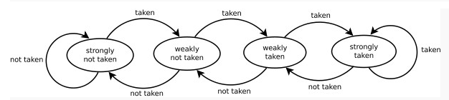

图 2.2 双预测位状态机的状态跳转

BHT表项中的LRU调度标记位则体现了LRU调度算法。每个时钟周期，所有BHT表项的LRU调度标记位都会自动加1，只有到BHT命中且预测成功时才会再EX阶段将对应BHT表项的LRU调度标记位清0。这样，每次需要写入BHT表时，寻找LRU调度标记位最大的表项（最久未使用的）写入即可。

# 详细设计与实现

## 单周期CPU 实现

### 主要功能部件实现

#### 程序计数器（PC）

1. Logisim实现：

使用一个32位寄存器实现程序计数器PC，触发方式为上升沿触发，输入为下一条将要执行的指令的地址（四路选择器的输出），输出为当前执行指令的地址，使能端位PCEn信号， 清零端为0。Clk为停机信号Halt通过非门取反之后与Logisim自带时钟ComClk相与的结果。当需要进行停机时，Halt控制信号为1，经过非门之后为0，与时钟信号相与，屏蔽时钟信号，使整个电路停机。PC电路图如图 3.1所示。

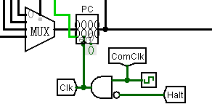

图 3.1程序计数器（PC）

1. FPGA实现：

程序计数器PC本质上是一个寄存器，对应的Verilog代码如下：

module register

#(parameter WIDTH = 32)

(

input [WIDTH-1:0] din,

input we,

input rst,

input clk,

output reg [WIDTH-1:0] dout

);

always@(posedge clk or posedge rst)

begin

if(rst)

begin

dout <= 0;

end

else if(we)

begin

dout <= din;

end

end

endmodule

#### 指令存储器（IM）

程序存储器采用的是只读ROM，其数据位宽为32位，但是地址为宽仅为10位，另一方面PC寄存器却是一个32位寄存器，所以本设计方案中，访问ROM时只取PC的低10位作为10位地址（访问数据ROM也采用同样的策略）。

程序存储ROM是按字（4字节）访问，所以不像一般的MIPS架构的CPU那样PC每次加4，PC在这里需要每次加1，而且除此之外，许多跟地址跳转有关的指令的具体操作也跟传统MIPS体系CPU的操作有所不同。

1. Logisim实现：

使用一个只读存储器ROM实现指令存储器（IM）。设置该只读存储器的地址位宽为10位，数据位宽为32位。按照前述讨论，使用分线器取32位指令地址的0-9位作为指令存储器的输入地址，如图 3.2所示。

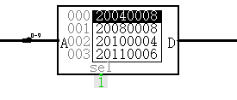

图 3.2指令存储器（IM）

1. FPGA实现：

指令存储器IM本质上是一个只读存储器，对应的Verilog代码如下：

module rom(

input [9:0] addr,

output [31:0] dout

);

reg [31:0] mem [0:1023];

assign dout = mem[addr];

initial

begin

$readmemh("D:/Documents/verilog/cpu/testfile/benchmark.txt", mem);

end

endmodule

#### 运算器（ALU）

1. Logisim实现：

在Logisim中，ALU的设计主要可以分为两个部分：第一部分是设计并实现各个操作（乘除加减等）的电路，第二部分则是使用一个多路选择器，实现给定操作码然后给出对应的操作结果的功能。其电路图如图 3.3所示。

第一部分，对于除了加（op为5）和减（op为6）外，其余操作都可利用logisim自带运算器实现，因此实现起来相对简单。加法和减法均可通过一个加法器实现（先行进位加法器），其中减法采用补码运算。第二部分主要是两个多路选择器用来选择result和result2的来源，其中隧道“ROPi”表示操作码为i的运算结果。

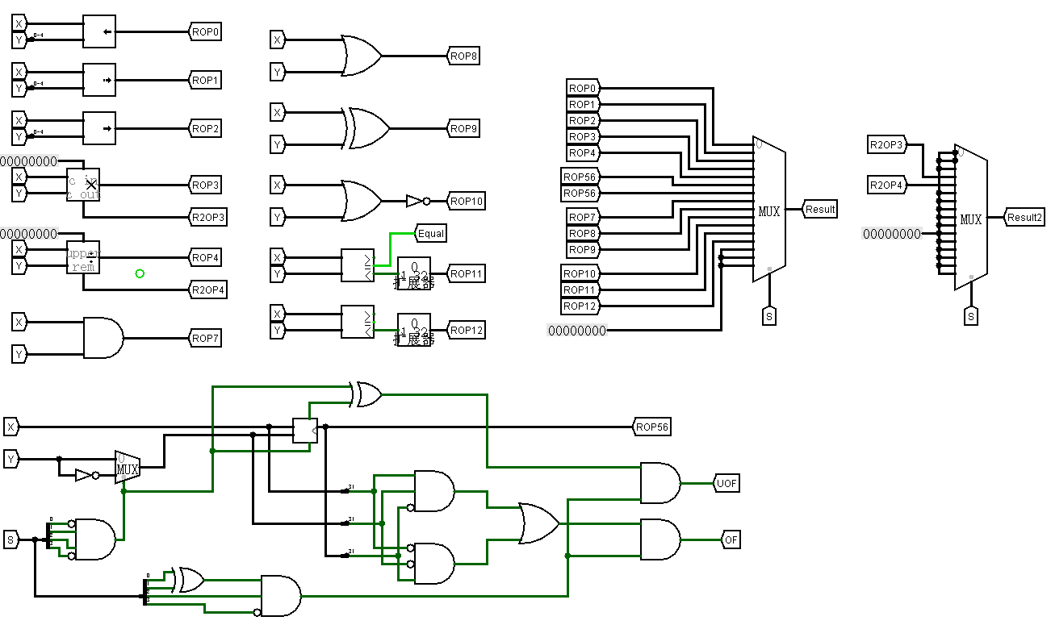

图 3.3 运算器（ALU）

1. FPGA实现：

运算器（ALU）实际上是两个多路选择器，根据操作符输出对应的运算结果，对应的Verilog代码如下：

module alu(

input [31:0] x,

input [31:0] y,

input [3:0] op,

output [31:0] result,

output [31:0] result2,

output equal

);

wire [63:0] product;

assign product = x \* y;

assign result = (op == 4'h0) ? x << y[4:0] : 32'hz,

result = (op == 4'h1) ? {{32{x[31]}}, x} >>> y[4:0] : 32'hz,

result = (op == 4'h2) ? x >> y[4:0] : 32'hz,

result = (op == 4'h3) ? product[31:0] : 32'hz,

result = (op == 4'h4) ? x / y : 32'hz,

result = (op == 4'h5) ? x + y : 32'hz,

result = (op == 4'h6) ? x - y : 32'hz,

result = (op == 4'h7) ? x & y : 32'hz,

result = (op == 4'h8) ? x | y : 32'hz,

result = (op == 4'h9) ? x ^ y : 32'hz,

result = (op == 4'ha) ? ~(x | y) : 32'hz,

result = (op == 4'hb) ? $signed(x) < $signed(y) : 32'hz,

result = (op == 4'hc) ? x < y : 32'hz,

result = (op >= 4'hd) ? 32'h0 : 32'hz;

assign result2 = (op == 4'h3) ? product[63:32] : 32'hz,

result2 = (op == 4'h4) ? x % y : 32'hz,

result2 = (op <= 2 || op >= 5) ? 32'h0 : 32'hz;

assign equal = (x == y);

endmodule

#### 寄存器堆（RF）

1. Logisim实现：

寄存器堆可以分为两大部分，其电路图如图 3.4所示：

第一部分就是32个32位的寄存器，这32个寄存器按顺序依次编号，从0号到31号寄存器。需要注意的是，零号寄存器要求值恒为0。寄存器堆应该为一个同步时序逻辑电路，所以所有的32个寄存器应该共用同一个时钟信号。

第二部分是控制部分，该部分控制选择写入哪个寄存器即写控制部分，读出哪两个寄存器的内容即读控制部分。此外根据要求，$v0和$a0也应单独引出。

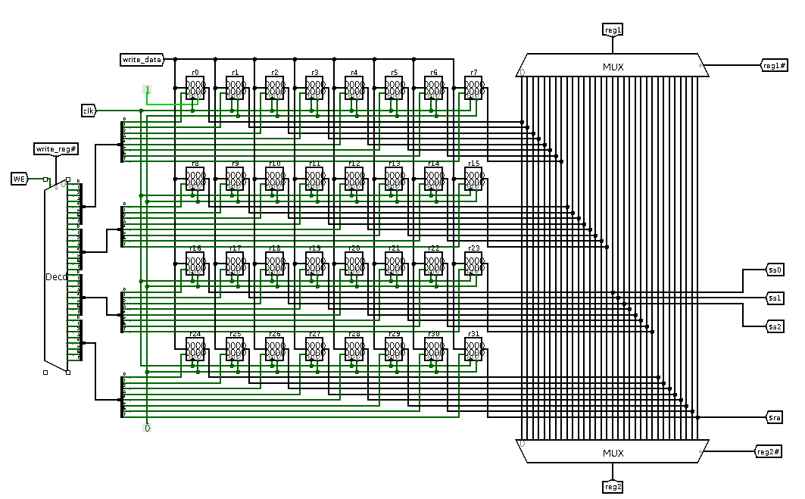

写控制部分

32个寄存器

读控制部分

图 3.4 寄存器堆（RF）

1. FPGA实现：

寄存器堆RF的核心是32个寄存器，可用Verilog的reg型变量实现。对于读控制部分，不需要时钟而直接读取，因此使用组合逻辑电路即可；对于写控制部分，则需要时钟沿触发。

module regifle(

input [4:0] read\_reg1,

input [4:0] read\_reg2,

input [4:0] write\_reg,

input [31:0] write\_data,

input we,

input rst,

input clk,

output [31:0] reg1,

output [31:0] reg2,

output [31:0] a0,

output [31:0] v0

);

reg [31:0] regs [0:31]; // 32 32-bit register

integer i;

assign reg1 = regs[read\_reg1];

assign reg2 = regs[read\_reg2];

assign v0 = regs[2];

assign a0 = regs[4];

always @ (posedge clk or posedge rst)

begin

if (rst)

begin

for (i = 0; i < 32; i = i + 1)

begin

regs[i] = 0;

end

end

else if (we && write\_reg != 0) // register 0 is always zero

begin

regs[write\_reg] <= write\_data;

end

end

endmodule

### 数据通路的实现

本次课程设计采用的工程化的设计模式，一次性构建所有的数据通路。主要实现方法为，对于每一条指令，将其改写成RTL（Register Transfer Level），忽略控制类信号，仅保留数据类信号，根据RTL功能填写对应指令的数据通路表，描述五大部件之间的连接关系，记录各部件输入端数据来源。

根据总体方案设计中数据通路的设计那一小节的详细内容，具体分析每一条指令在执行过程中各个主要部件的输入和输出端口的连接，完成指令系统数据通路表的填写，如表 3.1 指令系统数据通路表所示。

表 3.1 指令系统数据通路表

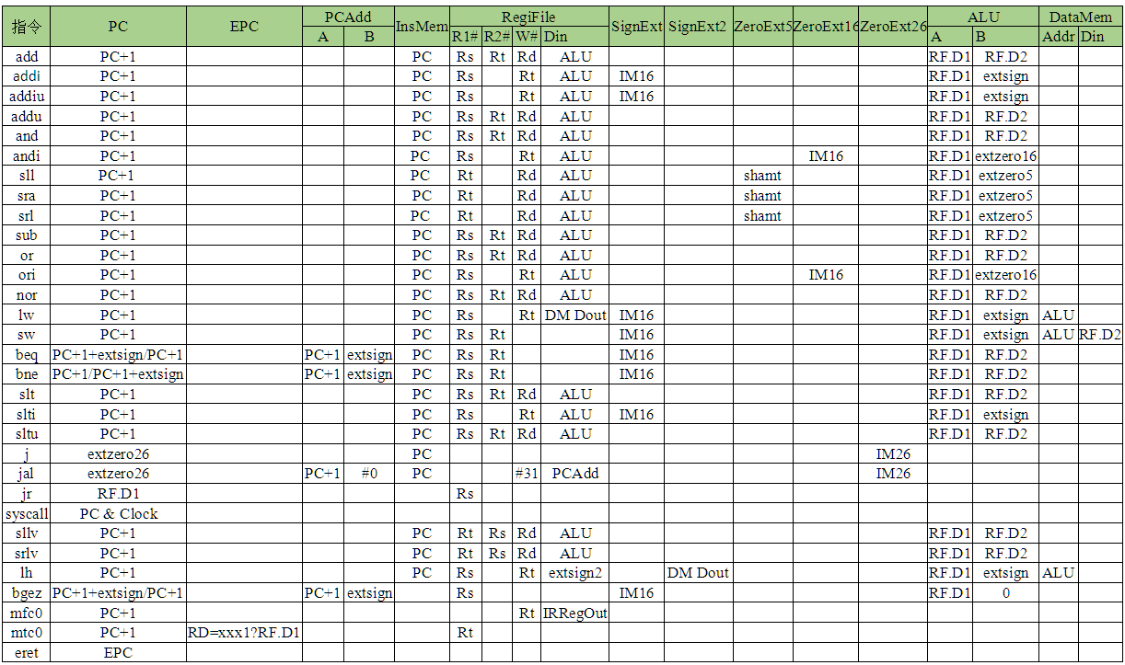

在完成指令系统数据通路表的填写之后，根据列出的数据通路表，进行多指令数据通路的合并，得到数据通路合并表，如表 3.2 指令系统数据通路合并表。

表 3.2 指令系统数据通路合并表

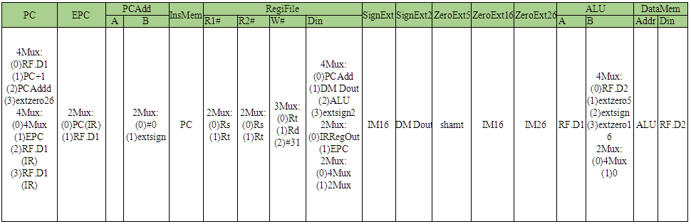

1. Logisim实现：

将各个主要功能部件进行连接，根据数据通路合并表的最终结果，对于所有的多输入部件使用多路选择器进行输入选择（选择信号由控制器给出）。最终便可以完成数据通路的搭建，如图 3.5所示。

数据通路中的“InsAnalysis”是指令解析电路，主要就是通过分线器分理处MIPS指令中的各部分，例如OP、Funct、Rs、Rt等。

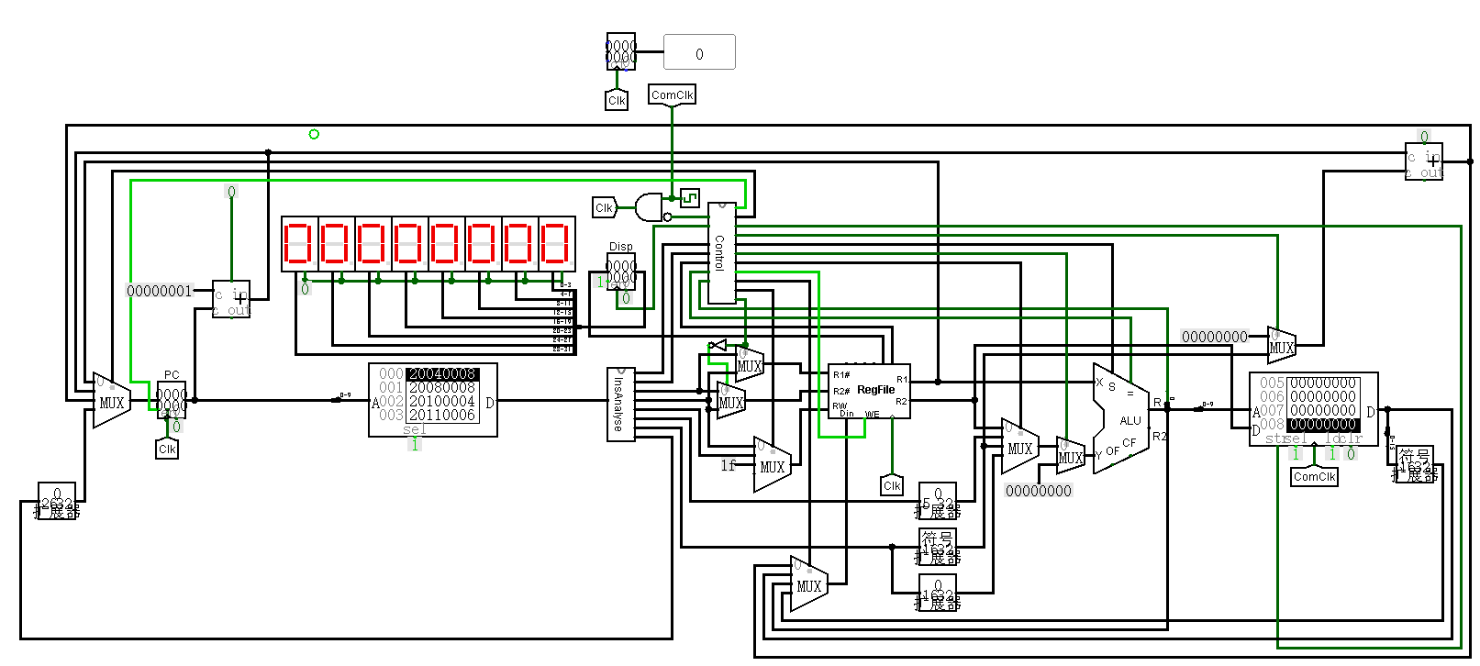

图 3.5 单周期CPU数据通路（Logisim）

1. FPGA实现：

数据通路用Verilog实现相对复杂一些，对于图 3.5中的电路图，主要部件可以用模块的实例化实现，部件之间的连线用wire类型变量实现，多路选择器用“assign”加三目运算符“？：”实现，扩展器用Verilog连接符“{}”实现。数据通路对应的部分Verilog代码（其余部分方法类似，篇幅原因不全部列出）如下。

module cpu(

input ComClk, Rst,

output [31:0] Digital\_Tube,

output [31:0] ClkCount

);

// 部件之间的连线用wire变量

wire [31:0] ALUY, RFD1, ALUResult;

wire [3:0] ALUOP;

wire Equal;

// 多路选择器用assign加三目运算符实现

assign RFDin = (RFDinSrc == 2'h0) ? PCAdd : 32'hz,

RFDin = (RFDinSrc == 2'h1) ? DMDout : 32'hz,

RFDin = (RFDinSrc == 2'h2) ? ALUResult : 32'hz,

// 扩展器用连接符“{}”实现

RFDin = (RFDinSrc == 2'h3) ? {{16{DMDout[15]}}, DMDout[15:0]} : 32'hz;

// 主要部件用模块的实例化

alu ALU(.x(RFD1), .y(ALUY), .op(ALUOP),

.result(ALUResult), .equal(Equal));

endmodule

### 控制器的实现

根据总体方案设计中控制器的设计那一小节的相关内容，分别在Logisim和Vivado上进行控制器的具体实现。在设计控制器时，由于直接考虑的指令和各控点的信息，而不是具体的OP码和Funct值，所以在作表时，是直接作的指令和控点信息的关系表，如表 3.3 控制信号汇总表。

表 3.3 控制信号汇总表

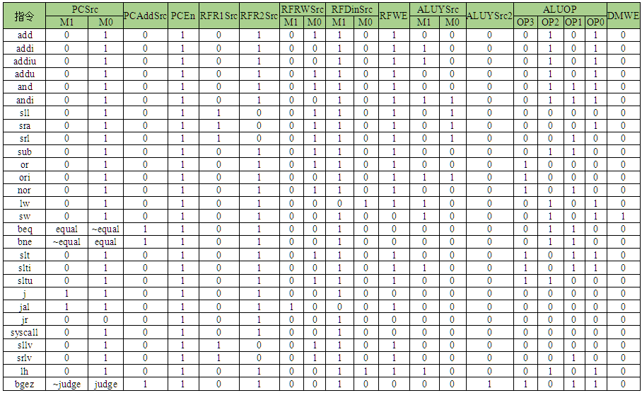

1. Logisim实现：

在设计电路时，根据所作关系表，控制器需要知道指令信号（当前正在执行的指令的指令信号为1，其余指令的指令信号均为0）才能得到控点信息。但是，控制器的输入是指令解析结果的一部分字段，即op和funct字段然后再加上一些判断信息。要通过这些信息得到对应的指令信号，只能通过译码器，将op和funct作为译码器的选择信号，就可以得到一系列指令信号。但是这里需要注意的是logisim最大支持5-32译码器，但op和funct都是6位，所以需要用1-2译码器和5-32译码器结合使用。对应的转化电路如图 3.6所示，从该电路中可知，当op为0、funct为0时，表明当前指令为sll，这是正确的。显然，该电路可以将op、funct值转化为对应的指令信号。

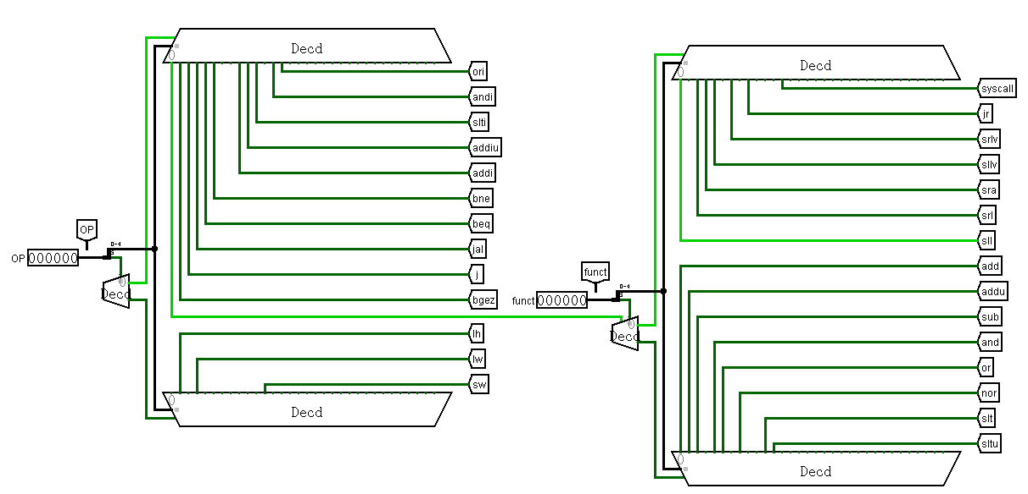

相当于6-64

译码器

图 3.6 op、funct转指令信号

前述对表 3.3 控制信号汇总表的分析，实质上都是在以行为单位（从指令的角度）分析表格。如果换个思路，以列为单位分析表，那么该表格还可以表明：对于某一指定控点，其在哪些指令时为1，在哪些指令时为0。根据这个信息，可以写出控点信息关于指令信号的逻辑表达式，从而得到控点信息的逻辑电路。由于每个控点都对应一个逻辑电路，故不一一给出每个控点的具体电路，而是只以ALUYSrc控点作为示例。

ALUYSrc是一个四路选择器，故选择端包含两位M1和M0。根据表 3.3 控制信号汇总表可知，M1只有在当前指令为addi、addiu、andi、ori、lw、sw或slti时才为1，故可以写出M1的逻辑表达式为：ALUYSrc1=addi+addiu+andi+ori+lw+sw+slti。同理，也可以写出M0的逻辑表达式为：ALUYSrc0=andi+sll+sra+srl+ori。最后，通过一个集线器汇总ALUYSrc1和ALUYSrc0便可以得到ALUYSrc控点的逻辑电路，如图 3.7所示。

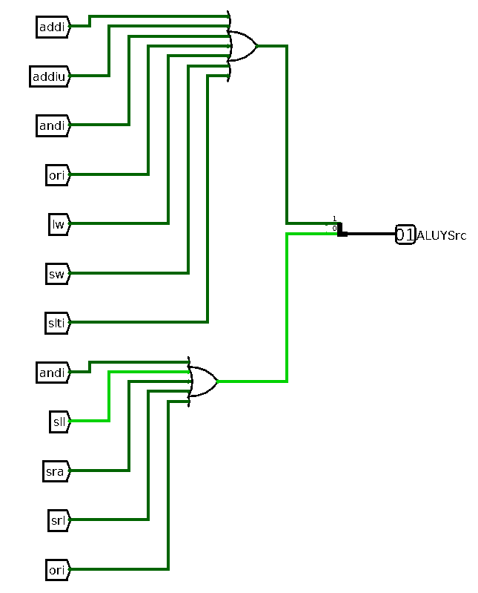

图 3.7 ALUYSrc控点的逻辑电路

1. FPGA实现：

根据在Logisim实现中得到的各个一位控制信号的表达式，直接使用数据流建模。但需要注意注意的地方与Logisim一样，首先需要将OP、Funct转化为对应的指令信号（wire类型变量），具体的方法就是“assign”加三目运算符。然后，根据表 3.3 控制信号汇总表，写出控点信号对应指令信号的逻辑表达式，然后用Logisim的数据流建模实现即可。对应的部分Verilog代码（仍以ALUYSrc控点信号为例）如下。

// 声明指令信号

wire ins\_ori, ins\_andi, ins\_slti, ins\_syscall, ins\_jr, ins\_srlv;

// OP、Funct转指令信号

// I型指令

assign ins\_ori = (op == 6'hd) ? 1 : 0;

assign ins\_andi = (op == 6'hc) ? 1 : 0;

assign ins\_slti = (op == 6'ha) ? 1 : 0;

// R型指令

assign ins\_syscall = (op == 6'h0 && funct == 6'hc) ? 1 : 0;

assign ins\_jr = (op == 6'h0 && funct == 6'h8) ? 1 : 0;

assign ins\_srlv = (op == 6'h0 && funct == 6'h6) ? 1 : 0;

// 生成控点信号

assign ALUYSrc =

{ins\_addi | ins\_addiu | ins\_andi | ins\_ori | ins\_lw | ins\_sw | ins\_slti | ins\_lh,

ins\_andi | ins\_sll | ins\_sra | ins\_srl | ins\_ori};

以此类推，最终便可以实现整个主控制器中所有控制信号的生成。在Vivado中使用Verilog语言构成的主控制器原理图如图 3.8 主控制器原理图所示。

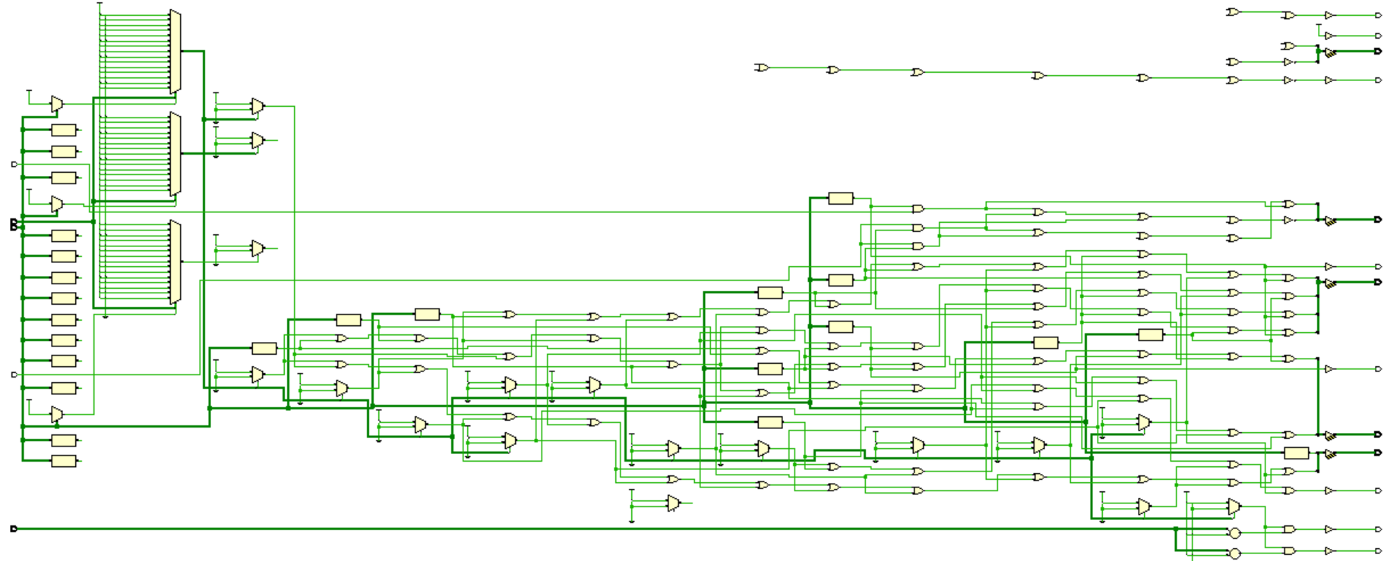

图 3.8 主控制器原理图

## 中断机制实现

### 总体设计

本设计实现的为多级嵌套中断。当低优先级中断的处理程序正在执行时，如果触发了一个高优先级中断， 低优先级中断的处理程序应被打断转去执行高优先级中断的处理程序，执行完毕后接着继续执行低优先级中断的处理程序；当高优先级中断的处理程序正在执行时，如果触发了一个低优先级中断，低优先级中断应被“挂起”，当高优先级中断的处理程序执行完毕后才能去执行低优先级中断的处理程序。

根据多级嵌套中断的要求，设计添加中断功能CPU的执行流程如图 3.9所示。

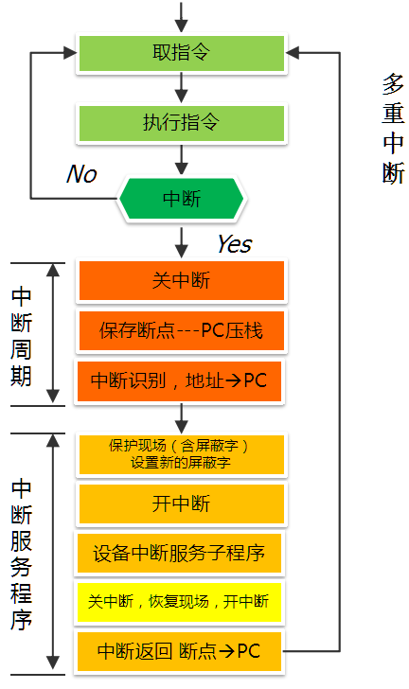

图 3.9 多重中断CPU执行流程

根据2.2.1总体设计中的阐述，为了达到设计目的，需要添加中断处理模块INTR（相当于简化版的“CP0”），还需添加两个（一个在INTR中）专用寄存器（简化版的CP0专用寄存器组）。

### 硬件设计

根据2.2.2硬件设计中的阐述，INTR模块以中断源、使能-屏蔽字寄存器的输入及一些控制信号（例如时钟、清零等）作为输入，输出中断响应信号INT（为1表示需要响应中断）、当前中断（如果有）的中断号能-屏蔽字寄存器的输出等。

根据总体设计的要求，INTR模块要能借助中断屏蔽字实现中断的优先级，具体的硬件实现方法就是通过优先编码器Pri。但考虑到中断屏蔽字，所以应将各中断的中断信号与对应中断屏蔽字相与后才能作为优先编码器的输入。除此之外，中断有可能因为优先级不够或者中断使能寄存器为0而“挂起”，所以应该还有一个中断等待信号IRWTX，该信号在中断来临时置1，响应中断后置零。

综上考虑，作出INTR模块的电路图如图 3.10所示。

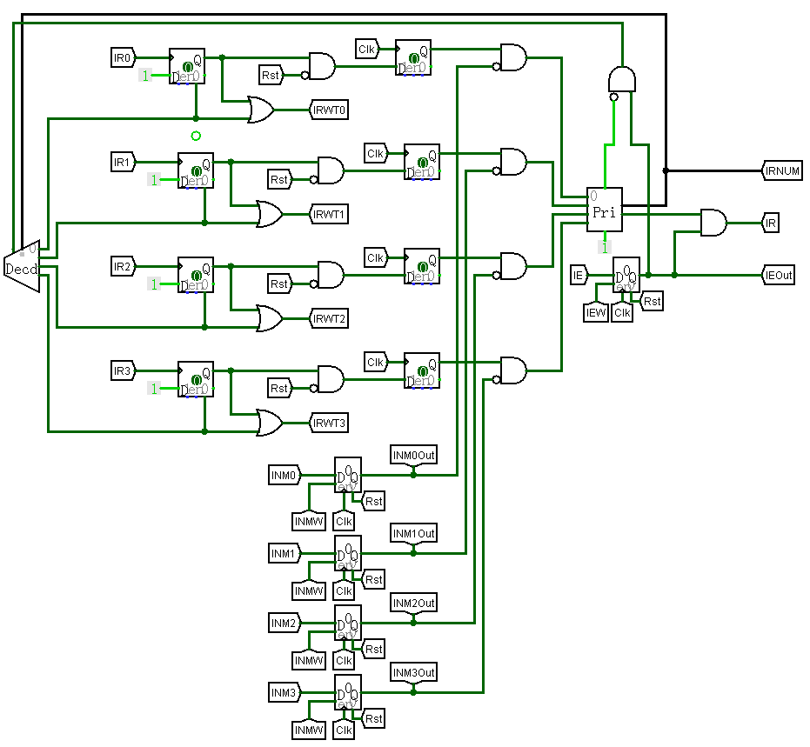

图 3.10 INTR模块电路图

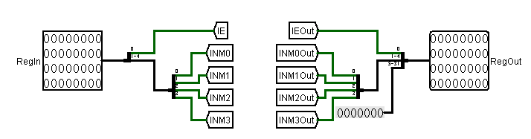

图 3.11 中断使能-屏蔽字寄存器

在图 3.10中，是通过四路选择器根据中断号决定清零哪一个中断的中断等候信号。除此之外，对于中断信号的处理则是采用了两级缓存，首先是由中断源自身触发第一级寄存器（D触发器），然后由时钟触发第二级寄存器（D触发器）才能产生中断信号，再与中断屏蔽字相与作为优先编码器的输入。

在硬件上，为了使得CPU能够支撑中断，除了添加中断响应和处理模块INTR外，还需再添加两个专用寄存器——中断使能-屏蔽字寄存器与断点PC寄存器EPC，需要注意的是中断使能-屏蔽字寄存器被封装在了INTR内部，如图 3.11所示。

在图 3.9中，“中断周期”中的3项操作——关中断、保存PC、中断识别及服务程序入口地址放入PC，均属于硬件完成，即不需要任何指令，在中断到来时硬件便会执行这3项操作，也就是所谓的“中断隐指令”。在本设计中，关中断是将中断使能-屏蔽字寄存器的使能位置0，保存PC是将中断信号INT到来时PC的值保存至寄存器EPC中，中断识别即服务程序入口地址放入PC则是读取数据存储器地址为1020+中断号处的内容（在程序的初始化阶段，会将各中断服务程序的入口地址依次放入数据存储器IM的底端）放入PC。

### 软件设计

中在图 3.9中，“中断服务程序”中的各项操作则均属于软件完成，包括：开、关中断，保存EPC和中断使能-屏蔽字寄存器的值，设置新的屏蔽字，中断返回等操作。

“中断隐指令”和“中断服务程序”中均有关中断的操作，但前者完全是硬件完成，而后者则是通过指令操作硬件实现。为了支持中断服务程序中涉及的各项操作，必须扩展单周期CPU的指令集，扩展：mfc0、mtc0和eret三条指令。

mfc0用于将CP0中某个寄存器的值读入到通用寄存器中，可用于保存上一中断的屏蔽字和当前中断的EPC；mtc0用于将CP0中通用寄存器的值写入到CP0的某个寄存器中，可用于设置新的屏蔽字；mfc0和mtc0配合可以达到开关中断的功能；eret用于从中断处理程序返回到断点，与图 3.9稍有不同的是，eret会同时打开中断（这样设计的原因在于执行eret前现场已恢复，不能通过mtc0和mfc0开中断否则会破环现场，而只能硬件开中断）。

中断服务程序的示例代码如下。

int0:

# 保护现场

addiu $sp, $sp, -1

sw $s0, ($sp)

addiu $sp, $sp, -1

mfc0 $s0, $8 # 保存上一中断的屏蔽字

sw $s0, ($sp)

addiu $sp, $sp, -1

mfc0 $s0, $9 # 保存当前中断的EPC

sw $s1, ($sp)

# 设置新的屏蔽字并开中断

addi $s0, $zero, 2

mtc0 $s0, $8

mfc0 $s0, $8

ori $s0, $s0, 1

mtc0 $s0, $8

# 设备服务程序

# 关中断

addi $s0, $zero, 2

mtc0 $s0, $8

# 恢复现场

lw $s0, ($sp)

mtc0 $s0, $9 # 恢复EPC

addiu $sp, $sp, 1

lw $s0, ($sp)

srl $s0, $s1, 1

sll $s0, $s1, 1

mtc0 $s0, $8 # 恢复屏蔽字

addiu $sp, $sp, 1

lw $s0, ($sp)

# 中断返回并开中断

eret

### 最终设计

考虑了硬件设计扩展的INTR模块和两个寄存器，以及软件设计的指令扩展和中断服务程序后，还需考虑数据通路和控制器的修改。中断信号的引入和新的寄存器的加入，都需要控制器修改其所给出的控制信号。例如，寄存器堆RF的Din口数据来源就新添了两个——EPC的输出和中断-使能屏蔽字寄存器的输出，而EPC和中断-使能屏蔽字寄存器的数据来源也会有多个。

修改后的支持中断的CPU（数据通路）如图 3.12所示。

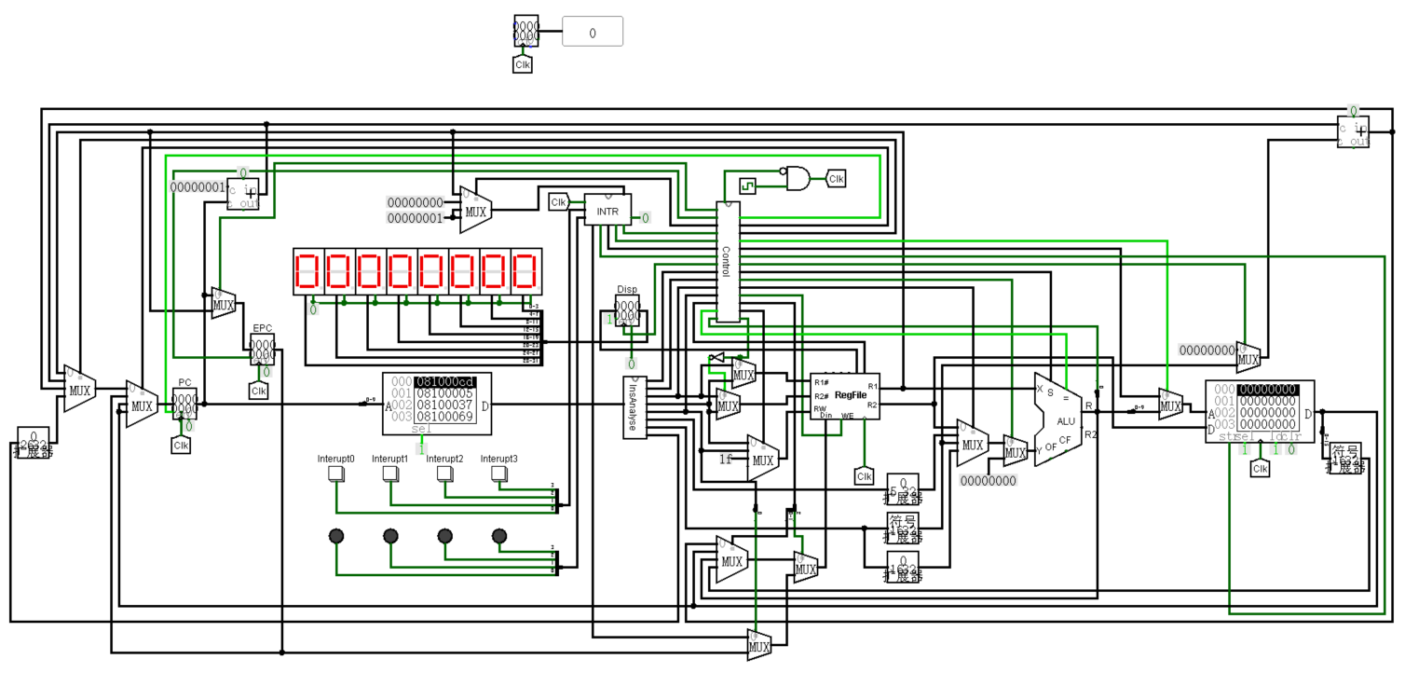

中断源

中断指示信号

图 3.12 支持中断的CPU（数据通路）

## 流水CPU实现

### 流水接口部件实现

在2.3流水CPU设计中，已经说明，流水CPU中指令的执行周期被划分为5各阶段，对应的需要设计4各接口部件：IF/ID、ID/EX、EX/MEM以及MEM/WB接口部件，用于传递与指令相关的数据信息、控制信息和反馈信息。

IF/ID接口部件包含的数据信息、控制信息和反馈信息见表 3.4 IF/ID接口部件定义

表 3.4 IF/ID接口部件定义

| 接口传递的信息 | 位宽 | 类型 | 说明 |
| --- | --- | --- | --- |
| PC\_PLUS\_1 | 32 | 数据 | PC+1的值 |
| PC | 32 | 数据 | PC的值 |
| IR | 32 | 数据 | IR（指令）的值 |

ID/EX接口部件包含的数据信息、控制信息和反馈信息见表 3.5 ID/EX接口部件定义

表 3.5 ID/EX接口部件定义

| 接口传递的信息 | 位宽 | 类型 | 说明 |
| --- | --- | --- | --- |
| Halt | 1 | 控制 | 停机控制信号 |
| Disp | 1 | 控制 | 显示控制信号 |
| PC\_PLUS\_1 | 32 | 数据 | PC+1的值 |
| PC | 32 | 数据 | PC的值 |
| IR | 32 | 数据 | IR（指令）的值 |
| ALUOP | 4 | 控制 | ALU的操作符 |
| ALUYSrc | 2 | 控制 | ALU第二个操作数选择端信号 |
| ALUYSrc2 | 1 | 控制 | ALU第二个操作数选择端信号 |
| RFD1 | 32 | 数据 | 寄存器堆R1口的输出 |
| RFD2 | 32 | 数据 | 寄存器堆R2口的输出 |
| Ext5to32 | 32 | 数据 | 5-32无符号扩展器的输出 |
| SExt16to32 | 32 | 数据 | 16-32有符号扩展器的输出 |
| Ext16to32 | 32 | 数据 | 16-32无符号扩展器的输出 |
| Ext26to32 | 32 | 数据 | 26-32无符号扩展器的输出 |
| DMWE | 1 | 控制 | 数据存储器IM的写使能信号 |
| PCAddSrc | 1 | 控制 | PC加法器第二个加数的选择端信号 |
| RFWE | 1 | 控制 | 寄存器堆RF的写使能信号 |
| RFDinSrc | 2 | 控制 | 寄存器堆RF的Din口输入的选择端信号 |
| BrIns | 6 | 数据 | 跳转指令的指令信号总线 |
| WReg | 5 | 数据 | 寄存器堆RF的Wreg口输入 |

EX/MEM接口部件包含的数据信息、控制信息和反馈信息见表 3.6 EX/MEM接口部件定义表 3.5 ID/EX接口部件定义

表 3.6 EX/MEM接口部件定义

| 接口传递的信息 | 位宽 | 类型 | 说明 |
| --- | --- | --- | --- |
| Halt | 1 | 控制 | 停机控制信号 |
| Disp | 1 | 控制 | 显示控制信号 |
| PC | 32 | 数据 | PC的值 |
| IR | 32 | 数据 | IR（指令）的值 |
| DMWE | 1 | 控制 | 数据存储器IM的写使能信号 |
| RFWE | 1 | 控制 | 寄存器堆RF的写使能信号 |
| RFDinSrc | 2 | 控制 | 寄存器堆RF的Din口输入的选择端信号 |
| ALU | 32 | 数据 | ALU的运算结果 |
| RFR2 | 32 | 数据 | 寄存器堆RF的R2口的输出 |
| PCAdd | 32 | 数据 | PC加法器的运算结果 |
| WReg | 5 | 数据 | 寄存器堆RF的Wreg口输入 |

MEM/WB接口部件包含的数据信息、控制信息和反馈信息见表 3.7 MEM/WB接口部件定义表 3.5 ID/EX接口部件定义

表 3.7 MEM/WB接口部件定义

| 接口传递的信息 | 位宽 | 类型 | 说明 |
| --- | --- | --- | --- |
| Halt | 1 | 控制 | 停机控制信号 |
| Disp | 1 | 控制 | 显示控制信号 |
| PC | 32 | 数据 | PC的值 |
| IR | 32 | 数据 | IR（指令）的值 |
| RFWE | 1 | 控制 | 寄存器堆RF的写使能信号 |
| RFDinSrc | 2 | 控制 | 寄存器堆RF的Din口输入的选择端信号 |
| ALU | 32 | 数据 | ALU的运算结果 |
| DM | 32 | 数据 | 数据存储器IM的输出 |
| SExt16to32 | 32 | 数据 | 16-32有符号扩展器2的输出 |
| PCAdd | 32 | 数据 | PC加法器的运算结果 |
| WReg | 5 | 数据 | 寄存器堆RF的Wreg口输入 |

根据上述4张接口部件的定义表，再使用Logisim自带的寄存器，便可实现4个接口部件。需要注意的是，接口部件中的所有寄存器在本理想流水CPU的设计中共用时钟、写使能端以及清零端信号。还有一个需要注意的地方为，Logisim中的清零都为异步清零，为了到达同步清零的目的，须在原Rst端加一个D触发器。

### 理想流水线实现中

按照2.3.3理想流水线设计中的阐述，由于单周期CPU中已经考虑了资源相关，所以直接将指令的执行周期划分为IF、ID、EX、MEM和WB共5个阶段：将PC和指令存储器放到IF取指阶段，将控制器（单周期CPU的控制器可在此处复用）、指令解析器、寄存器堆RF以及一些符号扩展器放到ID译码阶段，将ALU放到EX执行阶段，将数据存储器DM放到MEM访存阶段。需要注意的是，由于寄存器的写发生在WB写回阶段，所以寄存器堆RF的写入寄存器编号WriteReg、写入数据Din和写使能信号WE都应来自WB阶段的指令。由于控制器放到了ID阶段，所以在ID段译码生成该指令的所有控制信号，并且将所有的控制信号向后传递，后续部件控制信号不再单独生成。

综上所述，可在Logisim上实现理想流水线，如图 3.13所示。

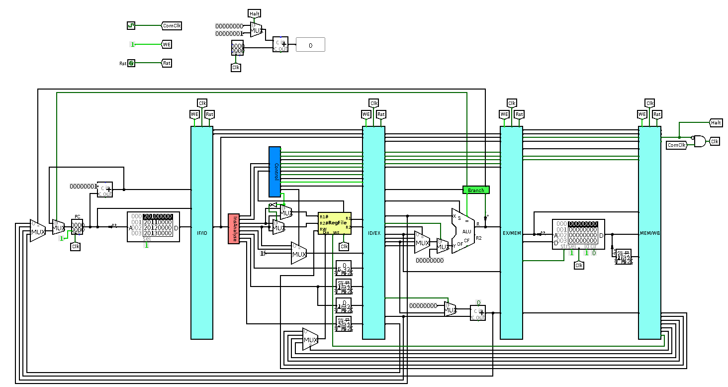

图 3.13 理想流水线电路图

## 气泡式流水线实现

在**错误！未找到引用源。错误！未找到引用源。**一节中提到过，气泡式流水线是为了解决理想流水线存在的相关冲突问题，主要是分支相关和数据相关。关于两个相关产生的原因和分析在**错误！未找到引用源。**一节已经阐述的十分详细了，本节只给出具体的设计方法。

为了消除数据相关，需要在ID段进行数据相关的检测，即检测ID阶段指令与EX阶段、MEM阶段和WB阶段的指令是否存在数据相关。由于不同类型的指令需要读入的寄存器的个数和要求不完全相同，所以针对不同的指令要区分检测。

指令涉及到的寄存器个数和名称等情况见表 3.8 指令涉及的寄存器情况表所示。

表 3.8 指令涉及的寄存器情况表

|  |  |  |  |
| --- | --- | --- | --- |
| 指令 | 类型 | 操作数个数 | 涉及的寄存器 |
| add | R | 2 | Rs，Rt |
| addu | R | 2 | Rs，Rt |
| and | R | 2 | Rs，Rt |
| sub | R | 2 | Rs，Rt |
| or | R | 2 | Rs，Rt |
| nor | R | 2 | Rs，Rt |
| slt | R | 2 | Rs，Rt |
| sltu | R | 2 | Rs，Rt |
| sllv | R | 2 | Rs，Rt |
| srlv | R | 2 | Rs，Rt |
| syscall | R | 2 | $a0，$v0 |
| sll | R | 1 | Rt |
| sra | R | 1 | Rt |
| srl | R | 1 | Rt |
| jr | R | 1 | Rs |
| addi | I | 1 | Rs |
| addiu | I | 1 | Rs |
| andi | I | 1 | Rs |
| ori | I | 1 | Rs |
| lw | I | 1 | Rs |
| lh | I | 1 | Rs |
| slti | I | 1 | Rs |
| bgez | I | 1 | Rs |
| beq | I | 2 | Rs，Rt |
| bne | I | 2 | Rs，Rt |
| sw | I | 2 | Rs，Rt |

在ID译码阶段进行数据相关检测时，根据指令类型，比较其涉及的寄存器的编号与EX阶段、MEM阶段和WB阶段的WriteReg，如果后三个阶段的RFWE为1且比较结果相等，则说明检测到数据相关，则需要向流水线后段插入气泡，同时向前给出流水线阻塞信号以避免当前指令被新指令取代。

硬件插入气泡的本质是清空对应阶段的接口部件，由于数据相关检测发生在ID译码阶段，所以若要向后插入气泡（1个即可，一直有冲突就会一直插），需要清空的是ID/EX接口部件（Logisim实现时给ID/EX一个Rst信号同步清零即可）。

阻塞信号本质上应该是控制的写使能端。为了避免当前指令被新指令取代，应该确保PC寄存器和IF/ID接口部件保持原内容不变。为此应该使阻塞信号接到PC寄存器和IF/ID接口部件的写使能端，当发生数据相关冲突时，阻塞信号置0，从而保证PC寄存器和IF/ID接口部件不被新的指令写入。

在具体的Logisim实现时，将上述功能设计成了一个新的模块——DataHzd模块，该模块位于ID译码阶段，负责数据相关冲突的检测和气泡、阻塞信号的产生。其部分电路图（产生气泡Nop和阻塞信号Stop部分）如图 3.14所示。

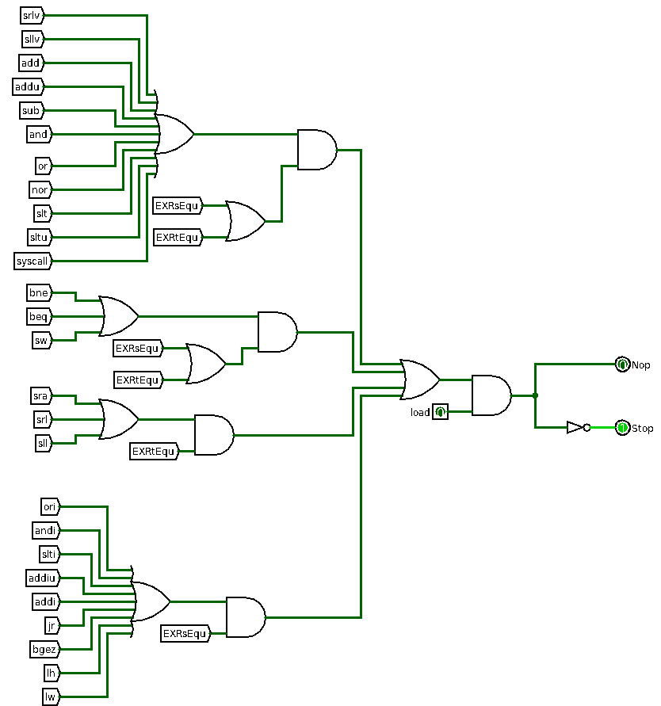

图 3.14 DataHzd部分电路图

为了消除分支相关，首先需要在EX执行阶段堆分支相关进行检测。发生分支相关的情况有两类：一是，EX阶段的指令为j、jal、jr这样的跳转指令；二是，EX阶段的指令为beq、bne、bgez条件分支指令且满足分支条件。两类情况的区别在于后者需要额外的判断信息——ALU给出的Equal信号和比较结果。当发生分支相关冲突时，需要向前段发出清零信号，清除误取的指令。具体来说，就是清空IF阶段和ID阶段误取的两条指令，具体的做法是将IF/ID和ID/EX接口部件同步清零。

在具体的Logisim实现时，将上述功能设计成了一个新的模块——Branch模块，该模块位于EX执行阶段，负责分支相关冲突的检测和前半部分流水线清零信号的产生。其电路图如图 3.15所示，该模块有三个输入两个输出Equal和Judge是由ALU产生的比较结果，BrPCSrc和PCSrc为PC寄存器数据来源多路选择器的控制信号，同时，PCSrc也用作前半部分流水线的清零信号。

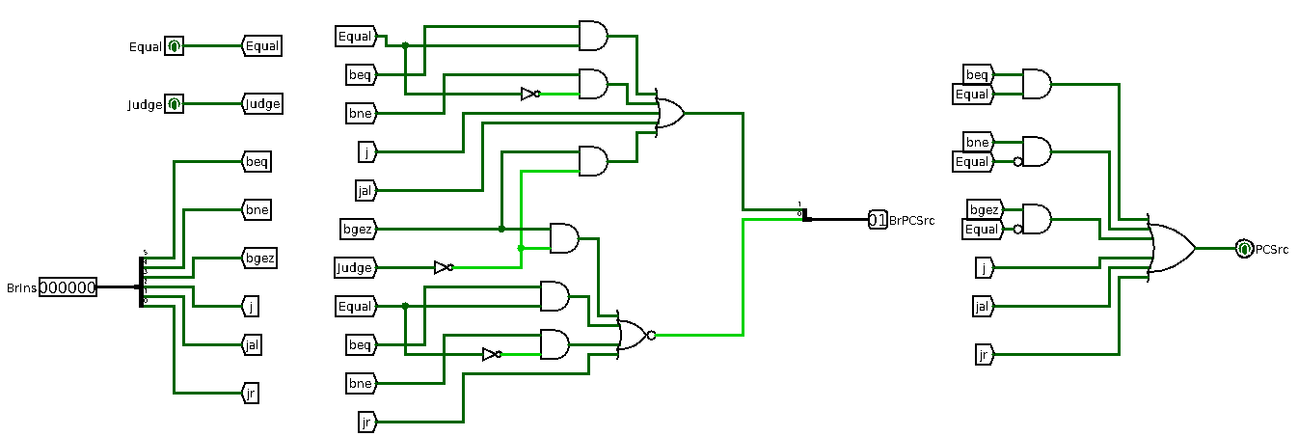

图 3.15 气泡流水线Branch电路图

在理想流水线中添加上述两个模块并适当修改，得到气泡流水线如图 3.16。

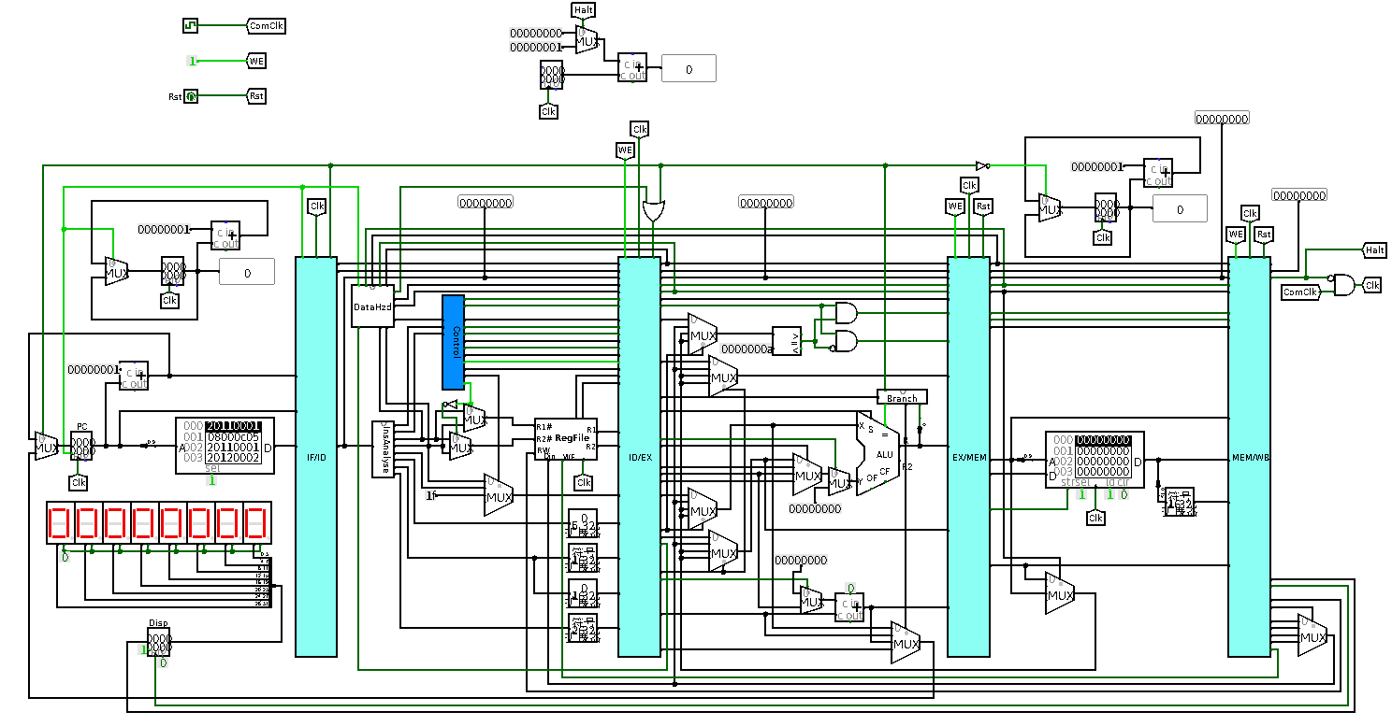

图 3.16 气泡式流水线

## 数据转发流水线实现

在2.5数据转发流水线设计中提到过数据转发流水线的意义和工作——优化。

首先，将寄存器堆写入和读出过程进行分离，在硬件电路中具体的实现方法是将寄存器堆RF的写操作调整为时钟的下降沿触发，这样可以保证ID阶段的指令在向后传递数据传递的是WB阶段指令刚刚写回的数据。

该步骤具体的实现方法很简单，Logisim实现只需修改寄存器堆RF中所有寄存器的属性，将上跳沿写修改为下跳沿写；Verilog则只需修改regfile模块中always循环的触发条件，将“posedge”改为“negedge”即可。

对于重定向流水线和气泡式流水线，差别在于它们解决数据相关冲突的方式上，在解决分之相关冲突上方法是相同的，所以气泡式流水线实现的Branch模块在重定向流水线中仍然适用。

然后，对大部分数据相关的情形进行数据的重定向（数据转发），这样可以避免气泡式流水线中插入过多的气泡。数据相关检测仍封装成DataHzd模块放在ID阶段，当检测到ID阶段指令与EX阶段、MEM阶段的指令发生数据相关时，首先判断是否为Load-Use相关，如果不是Load-Use相关，则根据数据相关发生的阶段确定数据重定向的来源（本质上是多路选择器的选择信号）并传给EX阶段，当指令到达EX阶段执行时，根据ID阶段传来的数据重定向的来源直接读取数据；如果是Load-Use类型的数据相关，无法进行数据重定向（否则会导致EX执行阶段的路径时间过长），只能向后插入一个气泡，即将ID/EX接口部件清零。

1. Logisim实现：

在Logisim平台中考虑如何实现DataHzd模块，首先需要考虑一些预处理操作：EX\_WReg、MEM\_WReg当且仅当对应使能信号EX\_WE、为MEM\_WE1时有意义；

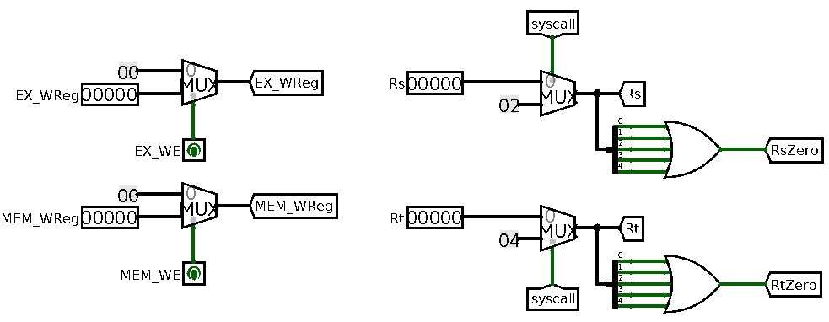

图 3.17 重定向流水线DataHzd预处理电路

指令涉及两个寄存器时，不一定是Rs和Rt（syscall指令涉及的两个寄存器分别是$a0和$v0）。所以需要进行预处理得到对应的输入信号EX\_WReg、MEM\_WReg、Rs、Rt以及RsZero、RtZero，预处理电路如图 3.17所示。

判断Rs、Rt与EX\_WReg、MEM\_WReg（预处理过的输入信号）是否相等，以及判断是否发生了Load-Use相关并产生气泡和停顿信号的电路如图 3.18所示。

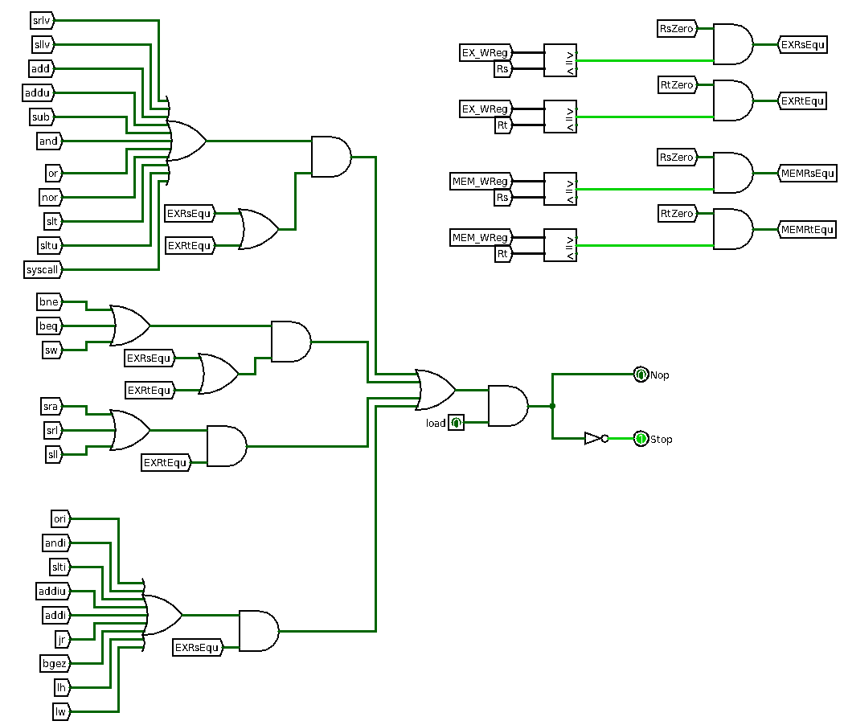

图 3.18 重定向流水线部分电路

重定向流水线DataHzd模块最关键的地方在于判断是否需要重定向以及重定向的数据来源。首先，考虑需要重定向的数据，即从寄存器中读出的R1和R2，其即可能是Rs也可能是Rt；然后，考虑重定向的数据来源，由于在ID阶段已经将RF的读写分离，说明指令最多只可能和其后两个阶段的指令发生数据相关，所以只需

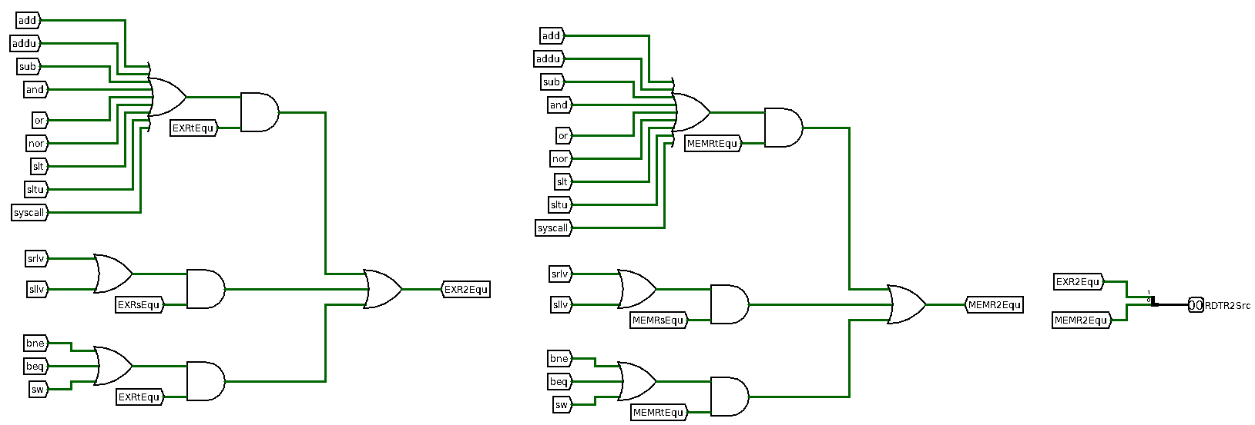

图 3.19 重定向数据来源确定电路

在ID阶段考虑EX执行阶段和MEM访存阶段即可，哪个阶段的指令与ID阶段的指令发生了数据相关，R1和R2就重定向为哪个阶段的RFDin。需要注意的是，如果EX、MEM两个阶段都有数据相关，则重定向EX阶段的RFDin。这部分Logisim电路如图 3.19所示，完成重定向流水线后的CPU电路如图 3.20所示。



图 3.20 数据转发流水线

1. FPGA实现：

按照课设要求，重定向流水线是要求上板运行的。在3.1单周期CPU 实现一节中已经详细介绍了CPU中主要功能部件的FPGA实现方法，这些主要功能部件都可以在重定向流水CPU中直接复用，除了寄存器堆RF需要将“posedge”修改为“negedge”。需要另外修改的是控制器Controller与数据通路，另外还需要添加对应的接口部件、Branch模块和DataHzd模块。但控制器与数据通路的设计方法跟单周期CPU是一样的，所以本节不再累述，只对接口部件、Branch模块和DataHzd模块的FPGA进行详细的阐述。

接口部件的实现极其简单，模块内部只是基本的寄存器部件（为了上板清零方便，除了寄存器原有的同步清零，又为其加了异步清零的端口）。模块的输入和输出分别对应所有寄存器的输入和输出，再加上同步时钟、清零、写使能和异步清零信号，以IF/ID接口部件为例，对应的FPGA代码如下：

module pipeline\_if2id (

input WE, // 同步

input Rst,

input Clk,

input Asyn\_Rst, // 异步

input [31:0] PC\_PLUS\_1\_Din,

input [31:0] PC\_Din,

input [31:0] IR\_Din,

output [31:0] PC\_PLUS\_1\_Dout,

output [31:0] PC\_Dout,

output [31:0] IR\_Dout

);

pipeline\_register #(32) PC\_PLUS\_1(.din(PC\_PLUS\_1\_Din), .we(WE),

.rst(Rst), .asyn\_rst(Asyn\_Rst), .clk(Clk), .dout(PC\_PLUS\_1\_Dout));

pipeline\_register #(32) PC(.din(PC\_Din), .we(WE), .rst(Rst),

.asyn\_rst(Asyn\_Rst), .clk(Clk), .dout(PC\_Dout));

pipeline\_register #(32) IR(.din(IR\_Din), .we(WE), .rst(Rst),

.asyn\_rst(Asyn\_Rst), .clk(Clk), .dout(IR\_Dout));

endmodule

数据相关冲突处理部件DataHzd模块的实现参照图 3.17、图 3.18和图 3.19，将对应的逻辑组和电路用Verilog的数据流级编程方式实现就很容易。例如，图 3.19中部分电路图对应的Verilog代码如下：

assign EX\_R2Equ = ((ins\_srlv | ins\_sllv) & EX\_RsEqu) | ((ins\_bne | ins\_beq |

ins\_sw) & EX\_RtEqu) | ((ins\_add | ins\_addu | ins\_sub | ins\_and | ins\_or |

ins\_nor | ins\_slt | ins\_sltu | ins\_syscall) & EX\_RtEqu);

assign MEM\_R2Equ = ((ins\_srlv | ins\_sllv) & MEM\_RsEqu) | ((ins\_bne | ins\_beq |

ins\_sw) & MEM\_RtEqu) | ((ins\_add | ins\_addu | ins\_sub | ins\_and | ins\_or |

ins\_nor | ins\_slt | ins\_sltu | ins\_syscall) & MEM\_RtEqu);

assign RDTR2Src = {EX\_R2Equ, MEM\_R2Equ};

DataHzd模块对应的其余部分按照类似方法实现即可，Branch模块同理。

## 流水线中断与动态分支预测机制实现

### 流水线中断实现

在2.6.1流水线中断设计一节中讨论过流水线CPU中断，相比于单周期CPU中断需要额外考虑的问题有哪些：一是在哪个阶段相应中断，即记录哪个阶段的PC作为断点；二是如何保证断点处不是气泡。

除去上两个问题与数据通路中的部件安排问题，流水线CPU中断与单周期CPU中断基本上一是样的，所以在流水线CPU中复用了单周期CPU中的INTR模块，只是对其进行了适当的修改。所以，流水线CPU中断的原理图完全可以按照单周期CPU中断的原理图实现。

针对第一个问题，2.6.1节已经解释清楚，中断处理模块INTR在本设计中被放置到了EX执行阶段（INTR中的中断使能-屏蔽字寄存器实际上相当于被放置到ID译码阶段），断点PC记录的是EX阶段正在执行的指令的PC。

针对第二个问题，具体的解决方法是在INTR中添加Res响应信号，该信号与EX\_PC和EX\_IR有关。当且仅当EX\_PC与EX\_IR都为0时，Res信号为0表示EX阶段正在执行的指令为气泡，其余情况Res信号都为1表示当前可以响应中断并进行中断处理。

1. Logisim实现：

首先修改INTR模块，添加（EX阶段的）PC和IR作为输入信号，然后（比较）生成Res信号，并参与相关逻辑控制，修改后的INTR模块的部分电路如图 3.21。

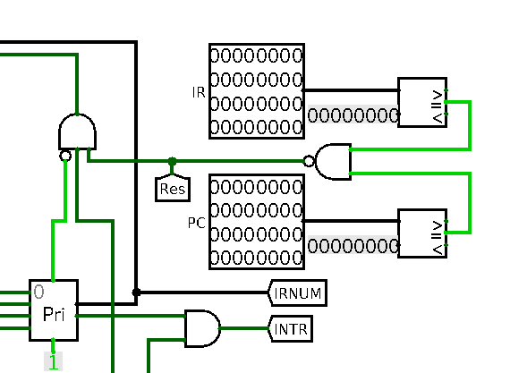

图 3.21 修改后的INTR模块的部分电路

然后，修改数据通路，在控制器Controller模块中添加相应的控制信号，得到最终的支持中断的重定向流水线CPU电路图如图 3.22所示。

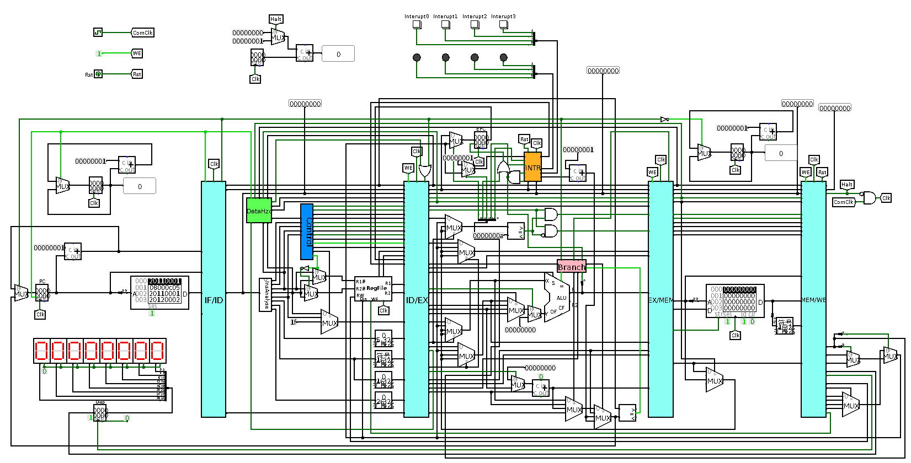

图 3.22 支持中断的重定向流水线CPU

1. FPGA实现：

参照图 3.10与图 3.22，利用Verilog的数据流级建模实现INTR模块并不困难，因为基本部件在前面的实现过程中都已经实现过，所以在INTR模块中直接使用就可以。但有一点需要特别注意，在Logisim下的INTR模块中，为了缓存中断信号采用了两级只支持异步清零的D触发器，但在Verilog实现时，并没有实现D触发器这样的基本部件而实现的是寄存器部件，所以在用Verilog实现INTR模块，将Logisim中的D触发器分别用支持异步清零的和不支持的寄存器代替，INTR模块中相关的Verilog代码如下（以0号中断为例）：

// 支持异步清零

pipeline\_register #(1) IR0Cache1 (.din(1'h1), .we(~IR0Clr), .rst(IR0Clr),

.asyn\_rst(Rst | IR0Clr), .clk(IR0), .dout(Cache1IR0));

assign IRWT0 = Cache1IR0 | IR0Clr;

// 只支持同步清零

register #(1) IR0Cache2 (.din(Cache1IR0 & ~Rst), .we(1'h1),

.rst(Rst), .clk(Clk), .dout(Cache2IR0));

register #(1) INM0Reg (.din(INM0), .we(INMW), .rst(Rst),

.clk(Clk), .dout(INM0Out));

与图 3.22中INTR模块部分电路对应的Verilog代码如下：

assign Res = ~(IR == 32'h0 & PC == 32'h0);

assign ClrTemp = (IRNumber == 2'h0) ? 4'h8 : 4'hz,

ClrTemp = (IRNumber == 2'h1) ? 4'h4 : 4'hz,

ClrTemp = (IRNumber == 2'h2) ? 4'h2 : 4'hz,

ClrTemp = (IRNumber == 2'h3) ? 4'h1 : 4'hz;

assign {IR0Clr, IR1Clr, IR2Clr, IR3Clr} =

((~enout & IEOut & Res) == 1'h1) ? ClrTemp : 4'hz,

{IR0Clr, IR1Clr, IR2Clr, IR3Clr} =

((~enout & IEOut & Res) == 1'h0) ? 4'h0 : 4'hz;

INTR模块的其余部分实现方法与上述相同，不再累述。

### 动态分支预测机制实现

动态分之预测其实按照流水线的阶段来划分，可以分为两大部分：第一部分位于IF取指阶段，以PC为关键字到BHT表（BHT表也放在了IF阶段）做全相联比较查找，如果命中，直接根据预测位给出下一条指令正确地址，同时把查询的结果通过接口部件传到EX阶段做进一步处理；第二部分位于EX执行阶段，如果正在执行的是跳转指令，若BHT命中，根据跳转情况更新预测位，LRU调度标记清零，若BHT不命中，将对应指令信息放入BHT表，在具体实现时，这部分逻辑放到了Branch模块中实现。

1. Logisim实现：

首先考虑第一部分，最重要的就是要实现BHT表。在Logisim上实现BHT表与实现寄存器堆RF有些相似，不过BHT表是一个二维寄存器组，RF只是一维的，所以BHT表的写控制电路相对复杂，需要将行控制信号（BHT表序号）与列控制信号（各表项的写使能信号）相与。对于都控制电路，需要有一个8路比较器同时比较8个表项中的PC与查询PC是否相等，并用编码器将8路比较结果转化为命中表项号，并用多选择器输出其BranchAddr和相关信息，具体电路如图 3.23所示。

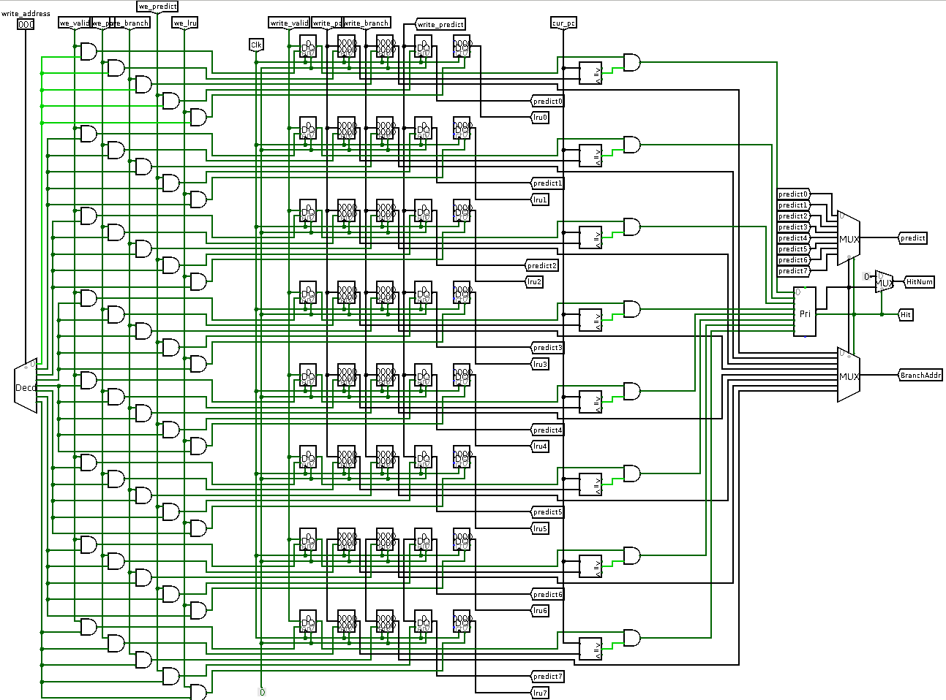

读控制部分

BHT寄存器（二维）

写控制部分

图 3.23 BHT表主体电路

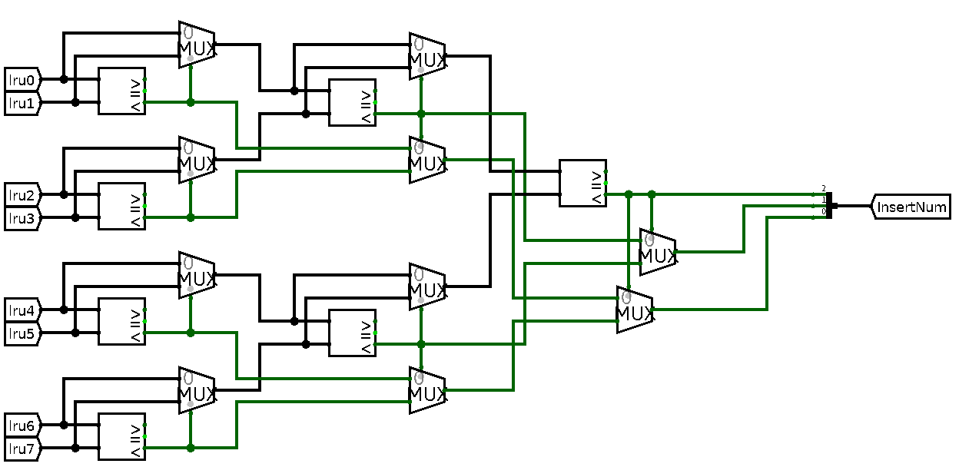

图 3.24 硬件实现LRU算法

BHT表的另外一个难点在于硬件实现LRU算法，具体的实现方法是通过多路并行比较加二路选择器共同实现，电路如图 3.24所示。lru0~lru7表示的是8个表项对应的lru值，InsertNum对应的是lru值最大的表项序号（不关心最大是多少，而关心的是最大值出现在哪一个表项）。

考虑第二部分，即Branch模块中与BHT相关的逻辑电路。如果当前指令为跳转指令则需要向BHT表中写入相关信息，所以该模块需要给出BHT的各表项写使能信号和对应的数据来源，这一部分逻辑相对简单不具体介绍了。另外需要单独考虑的是Branch模块中如何实现BHT表中的双预测位状态机（如图 2.2所描述），所谓状态机，本质上是根据当前的状态和输入确定下一状态，所以可以使用多路选择器实现“状态机”，具体电路如图 3.25所示。PredictIn表示的是命中表项当前双预测位的值，作为二路选择器的选择信号，PredictYes表示的是分支指令的预测结果，Hit表示BHT表是否命中，write\_predict表示的是要写入的双预测位的次态。

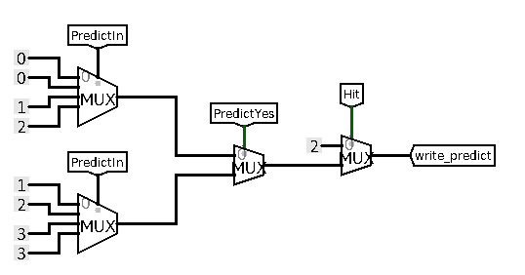

图 3.25 双预测位状态机电路实现

最后，修改数据通路，在控制器Controller模块中添加相应的控制信号，得到最终的支持动态分支预测和中断的重定向流水线CPU电路图如所示。

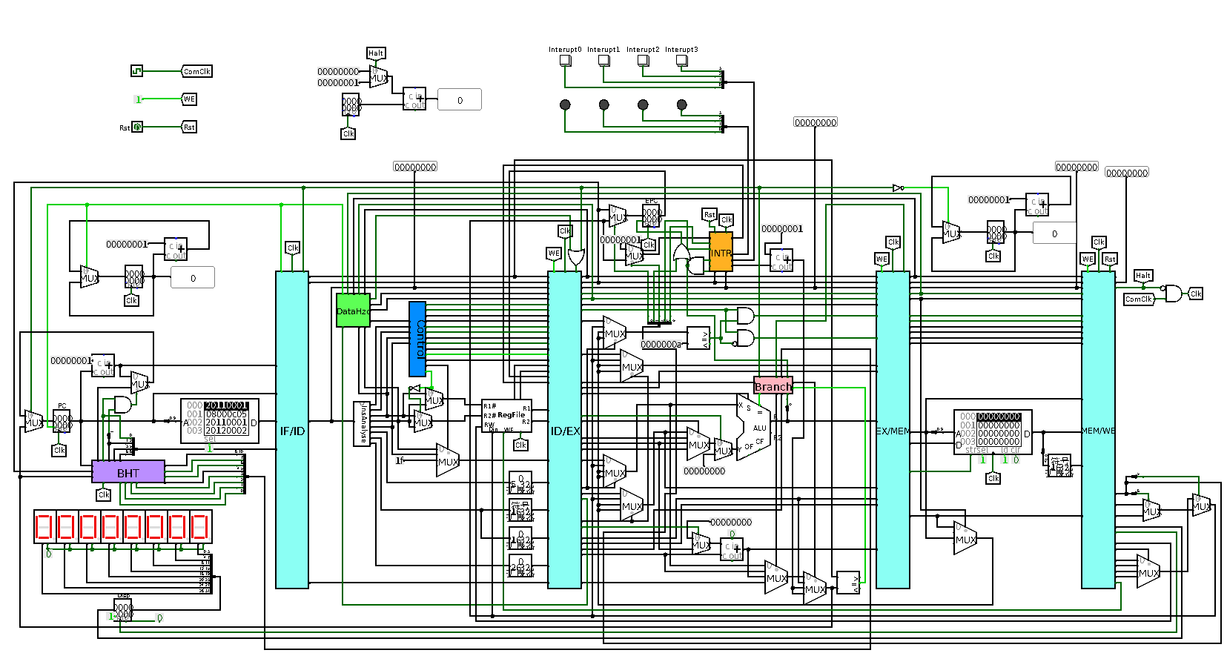

图 3.26支持动态分支预测和中断的重定向流水线CPU

1. FPGA实现：

关于实现的原理，在Logisim实现中已经阐述的较为清楚。

BHT表主体电路，即写控制部分、寄存器组和读控制部分，在Verilog实现时，只用一个always循环即可，唯一需要注意的是，每次时钟上沿触发循环时，各表项的lru值都需要先加1（存储lru的是计数器不是寄存器），该循环参照寄存器堆RF的FPGA实现很容易写出来，这里就不给出相关代码了。

对于lru算法的实现，图 3.24所示的硬件电路对应的Verilog代码如下：

assign lru01 = (lrus[0] < lrus[1]) ? lrus[1] : lrus[0];

assign lru23 = (lrus[2] < lrus[3]) ? lrus[3] : lrus[2];

assign lru45 = (lrus[4] < lrus[5]) ? lrus[5] : lrus[4];

assign lru67 = (lrus[6] < lrus[7]) ? lrus[7] : lrus[6];

assign lru0123 = (lru01 < lru23) ? lru23 : lru01;

assign lru4567 = (lru45 < lru67) ? lru67 : lru45;

assign InsertNum[2] = (lru0123 < lru4567);

assign InsertNum[1] = InsertNum[2] ? (lru45 < lru67) : (lru01 < lru23);

assign InsertNumTemp1 = (lru45 < lru67) ? (lrus[6] < lrus[7]) : (lrus[4] < lrus[5]);

assign InsertNumTemp2 = (lru01 < lru23) ? (lrus[2] < lrus[3]) : (lrus[0] < lrus[1]);

assign InsertNum[0] = InsertNum[2] ? InsertNumTemp1 : InsertNumTemp2;

在Branch的FPGA实现中，BHT各表项写使能信号和写数据的逻辑和实现都比较简单，不过多讲述，但仍以双预测位状态机的实现为重点。用Verilog实现双预测位状态机时，采用了与Logisim中相同的原理，图 3.25对应的Verilog代码如下：

assign HitWrongPredict = (PredictIn == 2'h0) ? 2'h0 : 2'hz,

HitWrongPredict = (PredictIn == 2'h1) ? 2'h0 : 2'hz,

HitWrongPredict = (PredictIn == 2'h2) ? 2'h1 : 2'hz,

HitWrongPredict = (PredictIn == 2'h3) ? 2'h2 : 2'hz;

assign HitYesPredict = (PredictIn == 2'h0) ? 2'h1 : 2'hz,

HitYesPredict = (PredictIn == 2'h1) ? 2'h2 : 2'hz,

HitYesPredict = (PredictIn == 2'h2) ? 2'h3 : 2'hz,

HitYesPredict = (PredictIn == 2'h3) ? 2'h3 : 2'hz;

assign ToBHT[5:4] = (Hit == 1'h0) ? 2'h2 : 2'hz,

ToBHT[5:4] = (Hit == 1'h1) ?

(PredictYes ? HitYesPredict : HitWrongPredict) :

2'hz;

ToBHT是由Branch模块发出的BHT的控制信号和数据信号总线（为了方便Logisim实现时布局的美观），其中第5和4位表示的是要写入双预测位的值，即双预测位状态机的次态。

# 实验过程与调试

## 测试用例

无论是Logisim平台还是FPGA平台，使用的测试用例都是基于老师提供的Benchmark测试程序稍作修改得到的，共有3个版本：第一个版本，就是老师提供的Benchmark测试程序，没做任何修改；第二个版本，是支持单周期CPU中断的Benchmark测试程序，主要的修改是在原Benchmark种添加了一些初始化代码（初始化栈、开中断等）以及中断处理程序；第三个版本，是支持重定向流水线CPU中断的Benchmark测试程序，主要的修改是在第二个版本基础上添加了一些空操作。

### 测试用例1 – 标准Benchmark

Benchmark测试程序的第一个版本，由老师直接提供，包含几个部分，分别测试CPU是否可以：正确运行j、jal、jr等跳转指令，通过移位测试即正确运行移位指令、加法指令以及条件跳转指令，通过走马灯测试即正确运行逻辑运算和基本运算指令，通过排序测试即正确运行访存指令等。

若运行无误，数码显像管上应依次显示（十六进制）：0、1、3、6、A、…24，80000000、20000000、08000000、…0，4、10、40、100、…40000000，0、80000000，f0000000、ff000000、…ffffffff、fffffff1、ffffff11、…11111111，21111111……66666666，ffffffff，0、4、8、c、10、14、18、1c、20、24、28、2c、30、34、38。且程序运行完，内存中应为e到-1（0xffffffff）的降序排列。

对于单周期CPU，标准Benchmark的运行周期为1546（包括syscall停机指令）；对于重定向流水线CPU，标准Benchmark的运行周期为2298 = 1546 + 4(启动阶段填充流水线) + 314(分支误取数)\*2(吴取深度) + 120(Load-Use数)。

### 测试用例2 – 单周期中断Benchmark

Benchmark测试程序的第二个版本，在标准Benchmark基础上添加了中断处理程序以及初始化代码。本设计中CPU共支持4级中断，0号中断处理程序会打印F的走马灯，1号中断处理程序会打印1的走马灯，2号、3号中断处理程序功能同理。单周期中断Benchmark的前5条指令为5跳转指令，第1条指令跳转到主程序的初始化部分，剩余4条分别跳转到0-3号中断的处理程序。初始化阶段的代码包括：为$sp赋初值1023（Logisim中ROM的最高地址），然后将3到0号（注意顺序）中断处理程序的入口地址4~1依次压入栈中，最后开中断并跳转到主程序执行。

如若没有触发中断，则数码显像管的显示与标准Benchmark完全相同，但周期数为1562；如若触发中断，CPU会先转向对应的中断处理程序，此时显像管会显示对应的走马灯，然后继续执行Benchmark。中断是有优先级的，4个中断的优先级顺序为：3 > 2 > 1 > 0，支持中断嵌套，即高优先级中断可打断低优先级中断，但低优先级中断在CPU响应高优先级中断时只能被挂起。

### 测试用例3 – 流水线中断Benchmark

Benchmark测试程序的第三个版本，只是在单中期中断Benchmark基础上添加了一些空操作，避免mfc0、mtc0两条指令与其他指令发生数据相关冲突（为了简便设计，未添加对应的重定向机制），其余完全相同。

未触发中断时，流水线中断Benchmark，单周期CPU的运行周期为1564，重定向流水线CPU的运行周期为2320 = 1564 + 4(启动阶段填充流水线) + 316(分支误取数)\*2(误取深度) + 120(Load-Use数)。

数码显像管的显示与单周期中断Benchmark完全相同。

## 功能测试

### 单周期CPU

1. Logisim测试：

单周期CPU的Logisim版本上学期已经实现，故只给出最后的结果，如图 4.1。

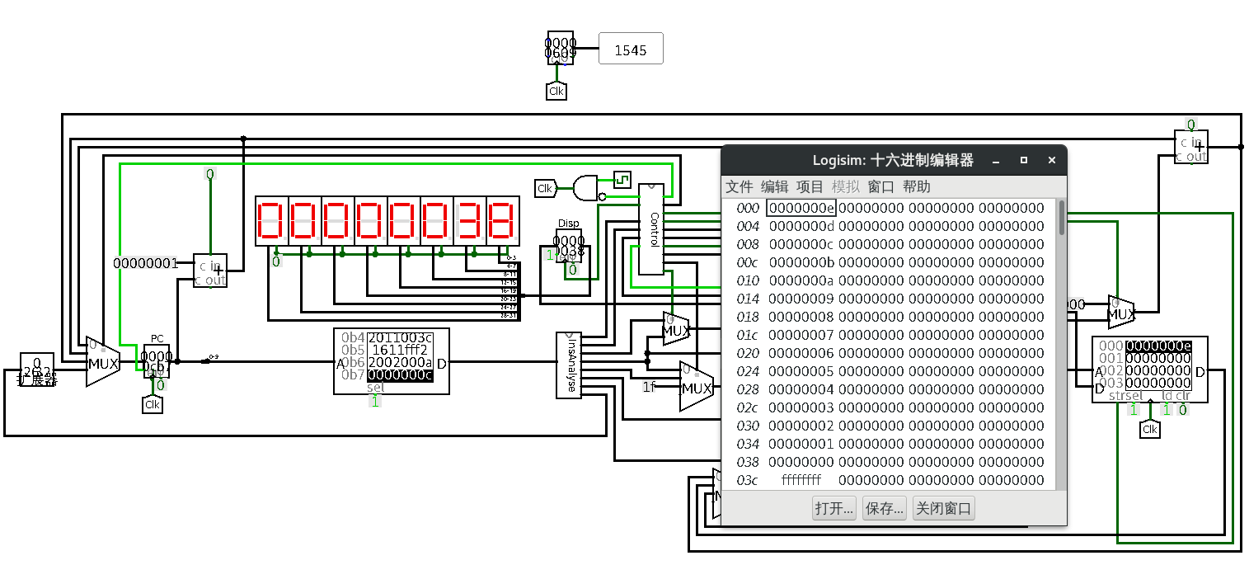

周期正确

**排序结果正确！**

syscall停机

图 4.1 单周期CPU的Logisim测试

1. FPGA测试：

对单周期CPU（ROM中的测试程序为标准Benchmark）的Verilog工程综合、实现、生成bit流，最后将其烧入FPGA开发板中，对照显像管的输出与标准Benchmark的输出，经测试和比较，单周期CPU的FPGA实现成功。标准Benchmark运行截图如图 4.2、图 4.3和图 4.4所示。

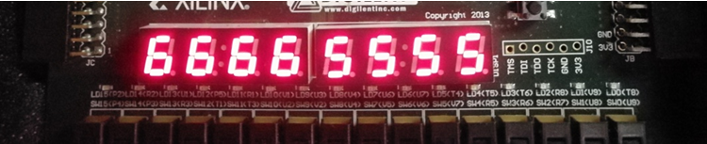

图 4.2 FPGA-单周期CPU走马灯运行截图

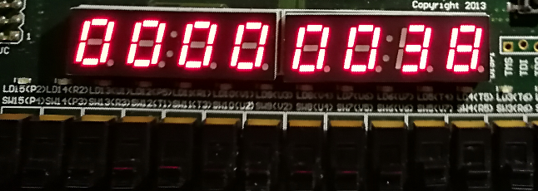

图 4.3 FPGA-单周期CPU最终显示

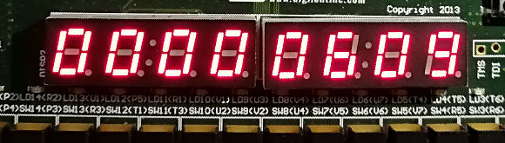

图 4.4 FPGA-单周期CPU运行周期数

从图 4.4可知，单周期CPU运行标准Benchmark的运行周期数为0x609 = 1545（没有加最后一条syscall停机指令），周期数也正确。通过拨码开关，选择查看内存分布，此时内存0-15号依次为e、d、c、…0、-1(0xffffffff)。

### 单周期CPU中断

对于支持中断的单周期CPU，只要求Logisim实现。将测试程序——单周期中断Benchmark载入程序存储器IM中，并启动时钟模拟。运行一定指令后，先点2号按钮触发2号中断，当2号中断处理程序正在执行时，依次点击3号按钮和1号按钮触发3号、1号中断，CPU的运行情况（显像管）如图 4.5所示。

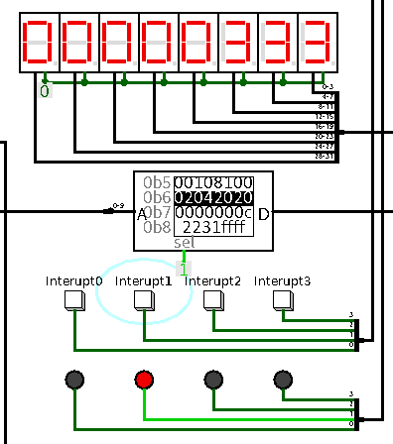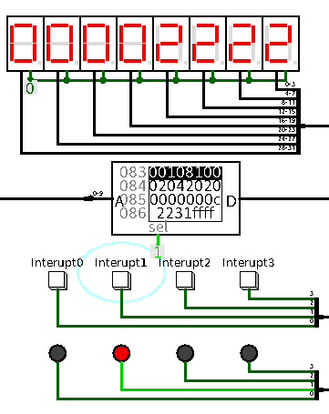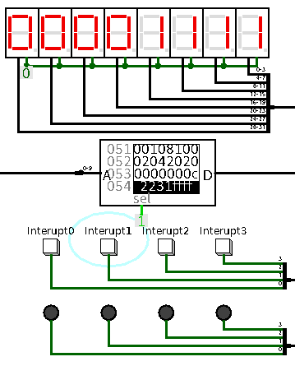

图 4.5 多级嵌套中断单周期CPU运行截图

从运行情况来看，本设计成功实现了支持多级嵌套中断的单周期CPU。所有中断处理程序完执行完成后，CPU返回原Benchmark继续执行，最后如图 4.6。

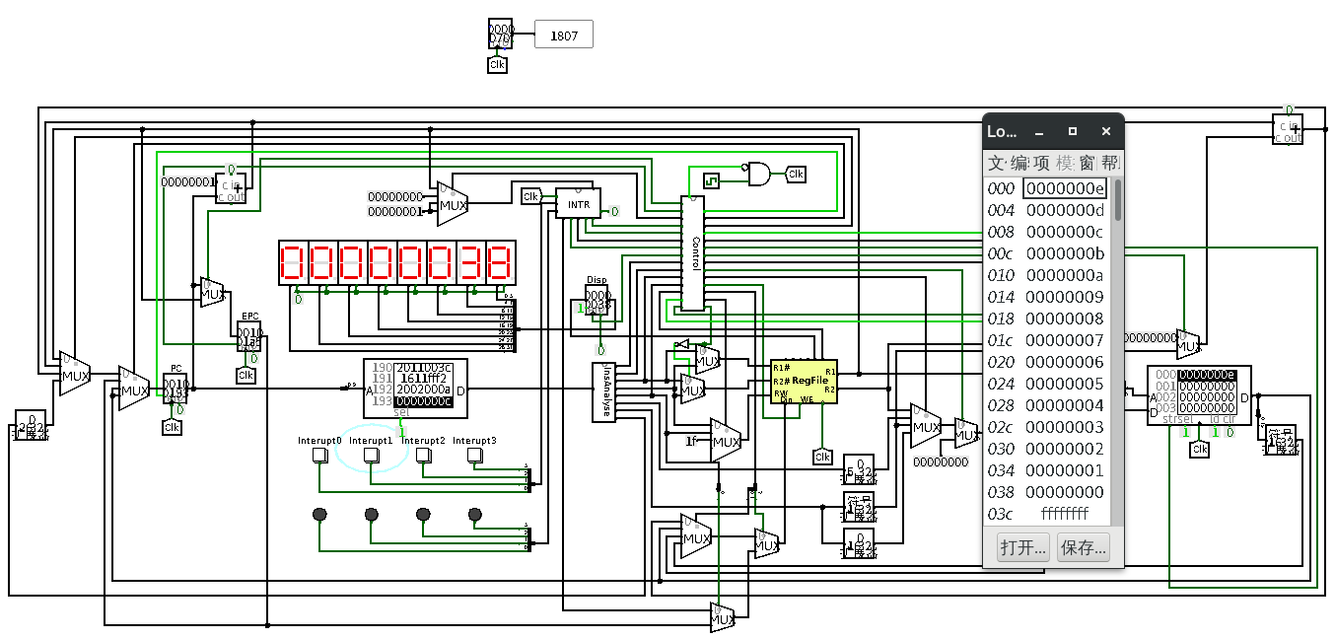

排序结果正确！

syscall停机

图 4.6 支持中断的CPU最终运行结果

### 重定向流水线CPU

1. Logisim测试：

将测试程序——标准Benchmark载入程序存储器IM中，并启动时钟模拟。在运行过程中，对照显像管的输出与标准Benchmark的输出，完全一致。待Benchmark运行结束后，运行结果如。周期数2298、分支指令误取数314和Load-Use数120，以及内存的排序结果，均正确。

1. FPGA测试：

支持中断的重定向流水线CPU完全具有重定向流水线CPU的功能和电路，因此这一部分测试可以略。

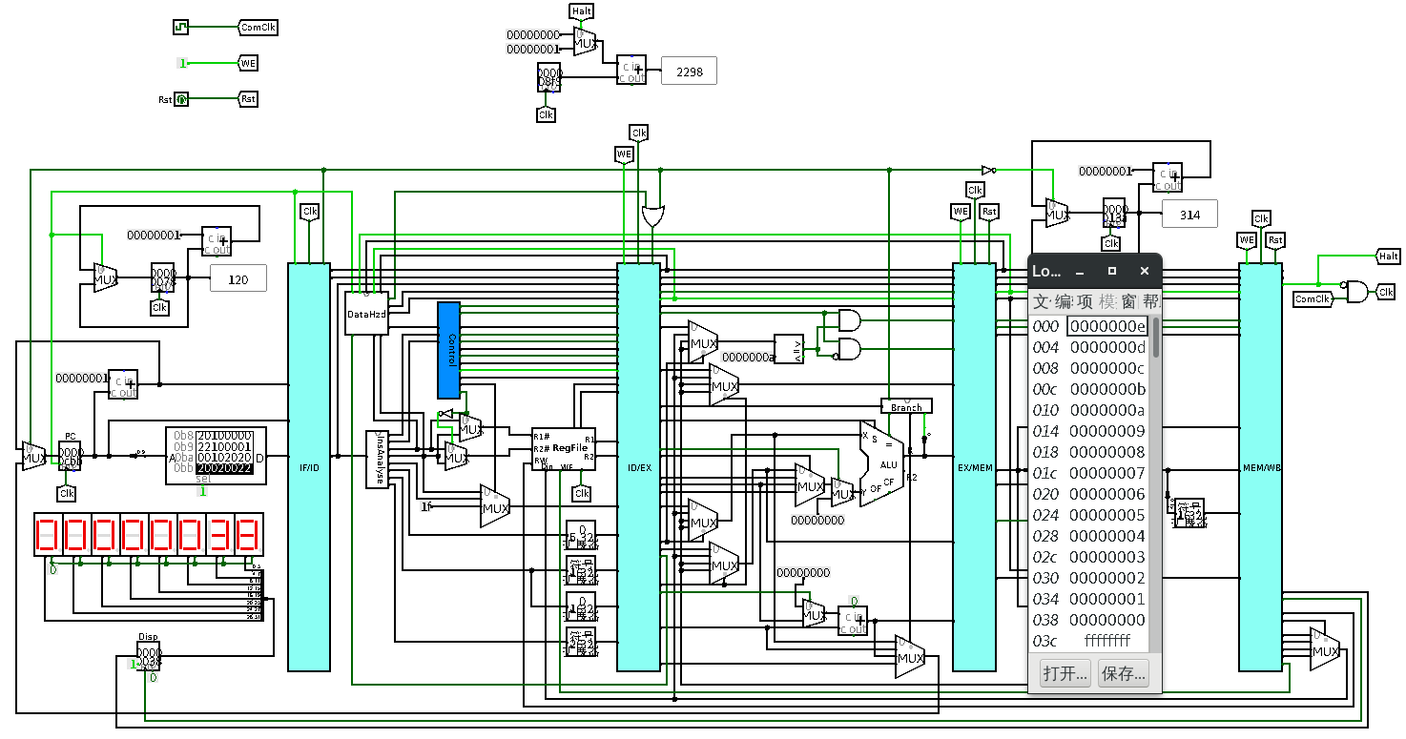

Load-Use数

时钟周期数

误取分支数

图 4.7 重定向流水线CPU（Logisim）最终运行结果

### 支持中断的重定向流水线CPU

1. Logisim测试：

将流水线中断Benchmark载入程序存储器IM中，并启动时钟模拟。运行一定指令后，先点2号按钮触发2号中断，当2号中断处理程序正在执行时，依次点击3号按钮和0号按钮触发3号、0号中断，CPU的运行情况（显像管）如图 4.8。

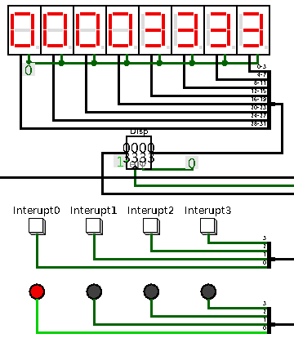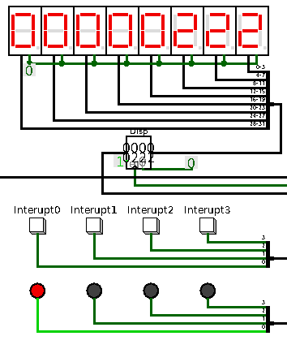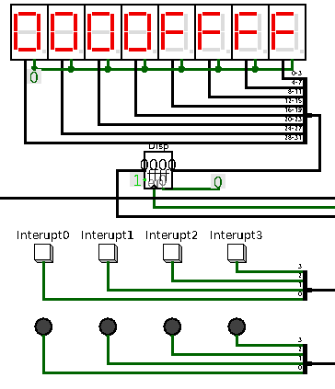

图 4.8 多级嵌套中断运行截图

运行完成后，内存的排序结果也是正确的。

1. FPGA测试：

对支持中断的重定向流水线CPU（ROM中的测试程序为流水线中断Benchmark）的Verilog工程综合、实现、生成bit流，最后将其烧入FPGA开发板中，如Logisim测试一样依次触发2、3、1号中断，CPU运行截图如图 4.9。对比图 4.9和图 4.5，可以验证CPU的显像管显示结果与中断等候指示灯均输出正确，流水线中断上板成功。

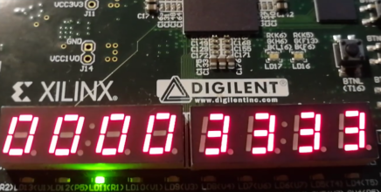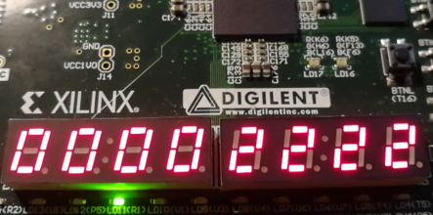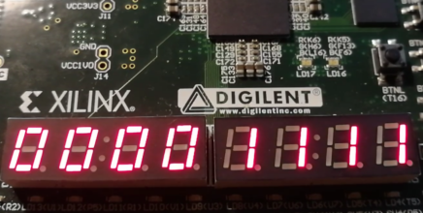

图 4.9 FPGA多级嵌套中断运行截图

### 支持动态分支预测和中断的重定向流水线CPU

1. Logisim测试：

将流水线中断Benchmark载入程序存储器IM中，并启动时钟模拟，在CPU运行过程中不触发任何中断，最终的运行结果如图 4.10 。最后的时钟周期数为1786 = 1564(流水线中断Benchmark单周期CPU运行周期数) + 4(填充流水线) + 49(误取分指数)\*2(误取深度) + 120(Load-Use数)，实际结果和计算结果相同，而且内存排序结果经检验也正确，可验证动态分支预测Logisim实现成功。

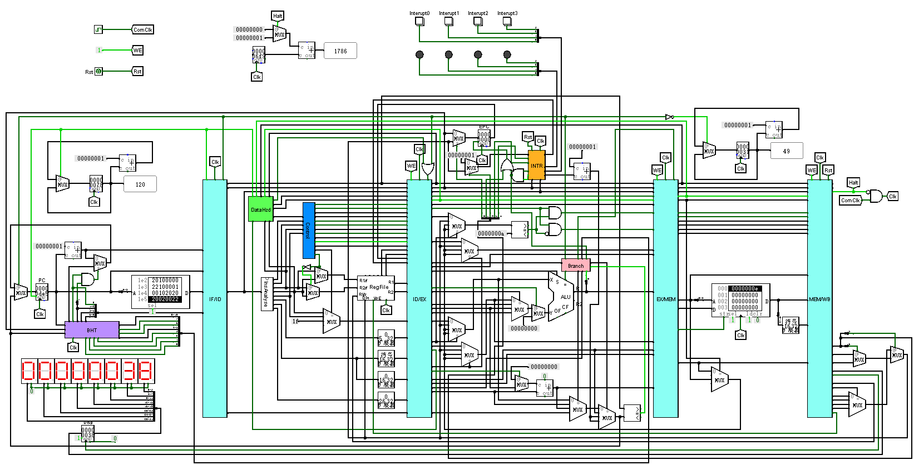

Load-Use数

时钟周期数

误取分支数

图 4.10 动态分支预测运行结果

1. FPGA测试：

对支持动态分支预测和中断的重定向流水线CPU（ROM中的测试程序为流水线中断Benchmark）的Verilog工程综合、实现、生成bit流，最后将其烧入FPGA开发板中，在CPU运行过程中不触发任何中断，最终的运行结果如图 4.11、图 4.12、图 4.13、图 4.14所示。

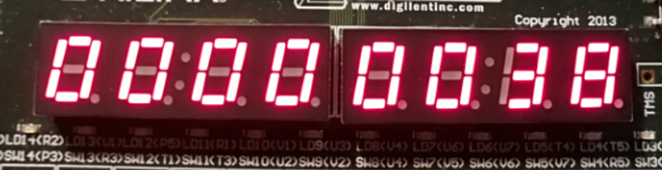

图 4.11 FPGA动态分支预测运行结果

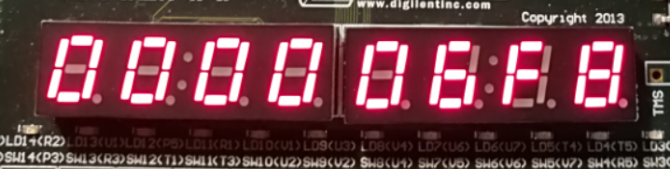

图 4.12 FPGA动态分支预测运行周期数

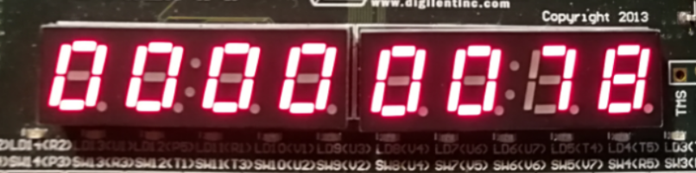

图 4.13 FPGA动态分支预测运行的Load-Use数

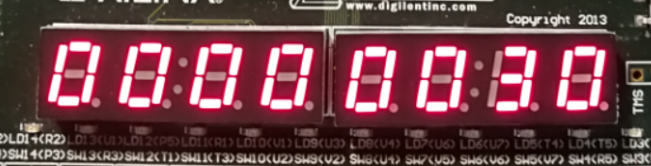

图 4.14 FPGA动态分支预测运行的误取分支数

最后的时钟周期数为0x6F8 = 1784 = 1564(流水线中断Benchmark单周期CPU运行周期数) + 4(填充流水线) + (0x30 = 48)(误取分指数)\*2(误取深度) + (0x78 = 120)(Load-Use数)，实际结果和计算结果相同，而且内存排序结果经检验也正确，可验证动态分支预测上板成功。

## 性能分析

关于此次课程设计中所设计的所有CPU的时钟周期数（包含最后一条syscall停机指令）共有几个个版本：

一是单周期CPU的运行周期数。单周期CPU不支持中断，只能运行标准Benchmark测试程序，且运行周期数为1546。

二是支持中断的单周期CPU的运行周期数。该CPU支持多级嵌套中断，可运行标准Benchmark和单周期中断Benchmark测试程序，其中，标准Benchmark的运行周期数仍为1546，但单周期中断Benchmark的运行周期数为1562。

三是重定向流水线CPU的周期数。重定向流水线CPU不支持中断，只能运行标准Benchmark测试程序，且运行周期数为2298 = 1546 + 4 + 314\*2 + 120。注意到，在本设计中误取深度为2，即意味着跳转分支指令的执行是在EX阶段。如果跳转分支指令在IF阶段执行，则会使得IF阶段的延时过高，如此一来虽然最后的运行周期数减少，但CPU可支持的最大频率下降了，即CPU的运行速度会减慢；如果跳转分支指令在MEM阶段执行，则误取深度将为3，最后的运行周期数将会变多。综合考虑，将跳转分支指令的执行放在EX阶段是较为合理的选择。流水线CPU的时钟周期数虽然相比单周期CPU而言大大提高，但每个阶段的延时大大降低，CPU支持的最大频率也会大幅度提升，因此总体来说CPU执行速度是变快的。

四是支持中断的重定向流水线CPU的周期数。该CPU支持多级嵌套中断，可运行标准Benchmark和流水线中断Benchmark测试程序，其中，流水线中断Benchmark的运行周期数为2320 = 1564 + 4 + 316\*2 + 120，标准Benchmark的运行周期数与三相同。

五是支持动态分支预测和中断的重定向流水线CPU的周期数。该CPU不仅支持多级嵌套中断，还具有动态分支预测的机制，可运行标准Benchmark和流水线中断Benchmark测试程序。通过动态分支预测，可以大幅度地减少分支指令的误取数。以流水线中断Benchmark为例，在不添加动态分支预测前，其运行周期数为2320，其中分支指令误取数为316；添加动态分支预测后，其运行周期数为1784(FPGA版本)，其中分值指令误取数减少至为48，预测的正确率为84.8% = (316 - 48) / 316。当支持动态分支预测后，流水线CPU的运行周期数与单周期CPU相当，可知流水线CPU的执行速度将远远大于单周期CPU。

综上，对于最终版本，即支持动态分支预测和中断的重定向流水线CPU，在FPGA开发板上运行流水线中断Benchmark，运行周期数为1784，仅比单周期CPU的运行周期数多了220 = 4 + 48\*2 + 120个周期数，表明本设计实现的CPU的执行性能还是比较可观的。

## 主要故障与调试

### 故障1

Verilog实现单周期CPU： 移位指令执行错误。

**故障现象：**使用Vivado仿真时，CPU执行到Benchmark中测试移位指令的部分时，显像管输出与Logisim上单周期CPU的输出不同。当显像管输出“00000024”后，应该输出“80000000”，但仿真结果显示此时输出为“0000003e”。并且此后，CPU陷入了死循环，显像管的输出循环变化（错误），如图 4.15所示。

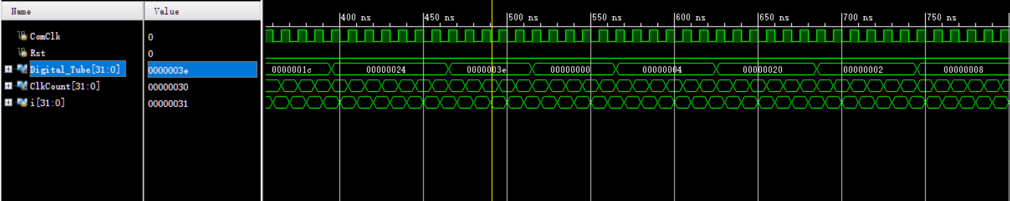

图 4.15 故障1示意图

**原因分析：**将指令存储器IM即ROM中的输出、寄存器堆RF的32个寄存器的输出引入到波形图，对比仿真时指令的指令顺序、指令执行前后寄存器堆RF中对应寄存器的变化，发现CPU在执行移位指令“sll $s1, $s1, 31”，即对应机器码为“0018fc0”的指令时，寄存器$s1中的值并没有发生变化。为了找到对应的原因，再把ALU的操作数和运算结果引入到波形图中，发现时ALU的运算结果本身就不对。于是，返回ALU的Verilog代码，重点研究移位操作（操作符为0~2）对应的代码，终于发现对于移位操作，Logisim实现的ALU是操作数X左移或右移Y位，但Verilog实现的ALU确是操作数Y左移或右移X位。

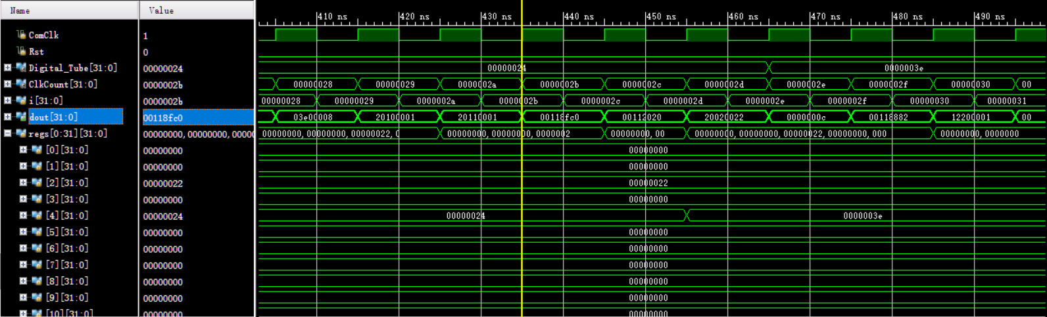

图 4.16 故障1故障原因分析波形图

**解决方案：**将ALU的Verilog代码中移位操作中的操作数x、y的顺序互换，从而使其与Logisim的ALU逻辑功能保持一致即可。

### 故障2

FPGA上运行单周期CPU：单周期CPU上板运行后，无法查看内存地址大于4的内存单元的内容，只能查看0~3号内存单元的内容。

**故障现象：**将单周期CPU烧入FPGA时，由于实验要求里提到要可以展示内存0~15号单元中排序的结果，所以使用4个拨码开关来控制显示16个内存单元。但是，实际运行时只能显示0、1、2、3号内存单元的内容，就好像只有两个拨码开关（低地址）在起作用。当需要显示4号、8号、12号内存单元时，显示的均为0号单元的值“e”，如图 4.17 故障2示意图。注意到4=100B，8=1000B，12=1100B，意味着内存地址的高两位地址始终为0。

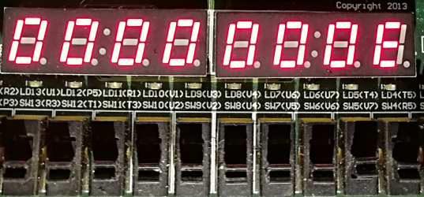

图 4.17 故障2示意图

**原因分析：**起初，也是从故障现象最容易想到的原因是，控制内存高两位地址的两个拨码开关硬件上是坏的，于是想到将高两位和低两位地址绑定的拨码开关对调，发现仍是控制高两位地址的拨码开关不起作用，故排除了开关坏掉的可能；找了好长时间的原因后，发现综合阶段Vivado给出了警告，如图 4.18。其中就有跟RAM相关的警告，根据Viva都给出的警告的提示，才找到了问题所在。访问4号内存单元的代码原本为类“assign mem4 = mem[4'h10];”，注意到这个常数“4'h10”，0x10=16，而4位可表示的最大数位15。所以，出现了高位被舍弃的情况。

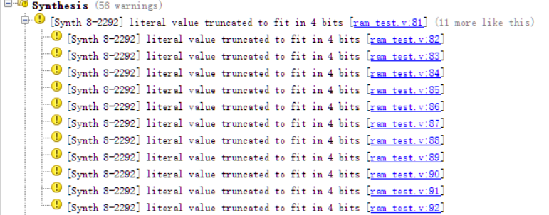

图 4.18 故障2原因分析

**解决方案：**修改动态分支预测器的敏感变量表，将此模块修改为时序控制，使用时钟的下降沿进行控制，在上一个时钟上升沿，分支指令进入EX段，并且判断出分支预测结果的正误，随后的时钟下降沿，使用判断结果作为依据进行状态机的状态转移，便可实现状态机状态的正确转移。

### 故障3

Verilog实现流水线中断：中断等候指示灯信号不能被清零。

**故障现象：**如图 4.19所示，当有中断来临（IRSrc由0变成1，表明0号中断被触发）时，0号中断等候指示灯变为1，故IRWT由0变成1。但在下一个周期，在Logisim实现的INTR模块中，0号中断等候指示灯信号会被置零；但是仿真结果显示，0号中断等候指示灯信号不仅没有被置零，反而其他三个中断指示灯信号均变成了1，导致IRWT为0xf。

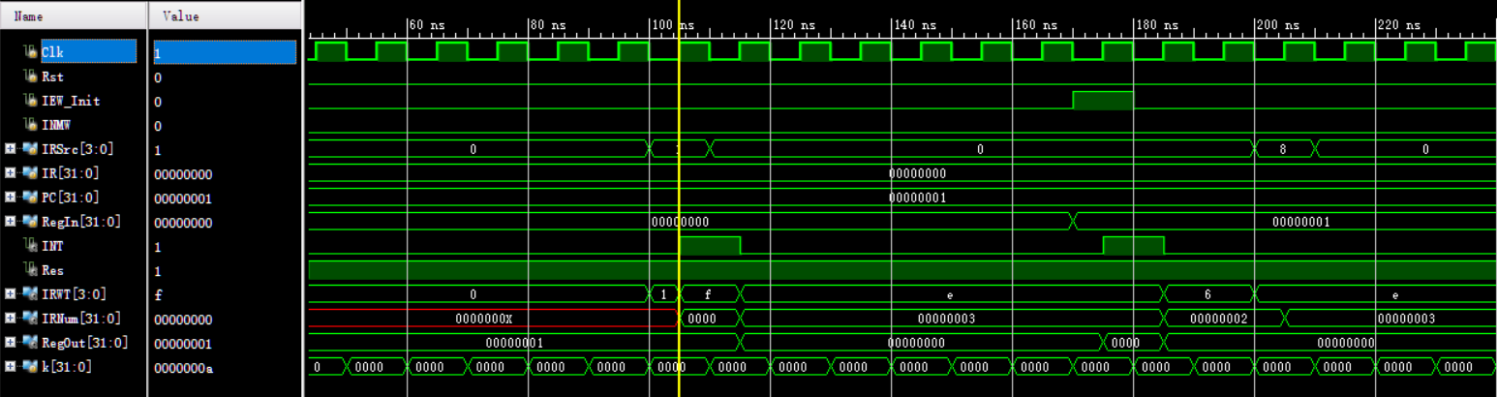

图 4.19 故障3示意图

**原因分析：**经过查看INTR模块各寄存器的输出发现，在图 4.20中黄线所指周期内，其他三个中断指示信号灯之所以变成1，是因为对应的中断第一级寄存器都被置为了1。至于为什么这3个寄存器会变成1，找了很久很久的问题，想了很久很久的原因，尝试很多很多可能，最终确定了问题的产生原因——异步清零。首先来看一下，异步清零的Verilog代码是如何写的：

always @ (posedge clk or posedge rst)

begin

if (rst)

reset\_code;

else if (we)

write\_code;

end

程序员并不清楚Verilog是如何将上面的代码转化为实际的电路的，但就上面代码而言，存在这么一种情况：rst信号确实从0变成了1，但只是一个很小的间隙后变接着变为0，即rst信号是一个尖脉冲。这种情况下，很可能rst会触发always循环，但在进行“if (rst)”的判断时，rst已经从1变成了0，那么将会执行的不是reset操作而是write操作。所以，对于异步清零，如果清零信号rst持续时间不够长，就很可能造成上述问题。再来看中断一级寄存器的Verilog代码为：

pipeline\_register #(1) IR0Cache1 (.din(1'h1), .we(1'h1), .rst(IR0Clr),

.asyn\_rst(Rst | IR0Clr), .clk(IR0), .dout(Cache1IR0));

异步清零信号为Rst | IR0Clr，而IR0Clr很有可能是一个尖脉冲，而写使能端又恒为1，所以很可能出现异步清零但缺写入了数据的情形。

**解决方案：**为了避免异步清零带来的写如操作，且能够保证异步清零的功能正确性，所以不修改异步清零信号，而是修改写使能信号，将其修改为IR0Clr**。**

## 实验进度

表 4.1 课程设计进度表

| 时间 | 进度 |
| --- | --- |
| 第一天 | 完成各个基本模块、控制器及CPU的Verilog代码 |
| 第二天 | 成功在FPGA上实现和运行单周期的MIPS CPU，可测试benchmark；在Logisim和FPGA上完成了扩展指令部分，并编写了扩展指令测试程序；修改了支持多中断的Logisim下CPU； |
| 第三天 | logisim实现了理想流水线，并解决了分支相关（插入气泡） |
| 第四天 | logisim实现了气泡流水线，实现了重定向流水线（周期数位2298） |
| 第五天 | 完成Verilog的流水线代码，正在Debug... |
| 第六天 | 在FPGA的重定向流水线基础上实现了多级嵌套中断 |
| 第七天 | 完成动态分支分支预测的Logisim版本，完成动态分支预测的相关FPGA代码的书写，Debug中... |
| 第八天 | 通关！5段流水+多级嵌套中断+动态分支预测上板成功！跑带中断处理程序的Benchmark周期数为1784(比标准benchmark多18条指令，其中多两条跳转指令)，原始分支误取数为316，加分支预测后误取数为48，预测正确率为84.8% |
| 第九天 | 写报告，帮助组内和班里其他同学解决问题 |
| 第十天 | 写报告，帮助组内和班里其他同学解决问题 |

# 设计总结与心得

## 课设总结

本次课程设计主要完成了如下几点工作：

1. 完成了组原实验CPU的指令扩展方案的设计，思考并设计了单周期MIPS-CPU的多级嵌套中断机制，完成了5段理想流水线MIPS-CPU的设计方案，学习并设计了5段气泡式流水线MIPS-CPU，完成了5段重定向流水线MIPS-CPU的方案设计，思考并设计了重定向流水线MIPS-CPU的多级嵌套中断机制，完成了重定向流水线MIPS-CPU动态分支预测机制方案的设计。
2. 在Logisim和FPGA两个平台实现了扩展指令后的单周期MIPS-CPU，在Logisim平台上实现了支持多级嵌套中断的单周期MIPS-CPU，在Logisim平台上实现了5段理想流水线MIPS-CPU，在Logisim平台上实现了5段气泡式流水线MIPS-CPU，在Logisim和FPGA两个平台实现了重定向流水线MIPS-CPU，在Logisim和FPGA两个平台实现了支持多级嵌套中断的重定向流水线MIPS-CPU，在Logisim和FPGA两个平台实现了支持动态分支预测和多级嵌套中断的重定向流水线MIPS-CPU。
3. 本次课程设计的亮点在于，完成了任务路线中的所有节点（包括3个扩展），而且是在Logisim和FPGA双平台实现了流水线中断和动态分支预测，尤其是动态分支预测的Logisim版本（感觉做的人不多）。

## 课设心得

坦白的说，做完上学期的组原课程实验，其实一直有一种意犹未尽的感觉，所以对本学期要开始的组原课程设计很是期待，尽管知道又要写Verilog了。

本人是在第二周的星期三“打通了关”，完成了所有能完成的任务，还包括动态分支预测的Logisim版本。但是，考虑到课程设计正式开始前提前3天就已经着手做扩展指令和单周期CPU的多级嵌套中断了，所以为了通关前前后后大约花了12天左右的时间，充满挑战和成就感的12天。

扩展指令之部分也许是因为我抽到的4条指令都相对简单，所以花了不到半天的时间就完成了；第一个挑战来自单周期CPU的多级嵌套中断机制的实现，由于当时做的时候老师还没开放相关资料，所以完全是凭借上学期讲中断的PPT独立思考出来的实现方法，也和队友（分组情况早就知道了）进行了一些探讨，印象最深刻就是中断隐指令这部分内容，当时本人经过思考后发现在1个周期内完成设计起来最简单，后来中断19问中正好有这个问题；然后是单周期CPU的上板，组内共享的基本部件由本人编写，而有了Logisim的参照，Verilog写起来除了麻烦点没什么难点，而数电课设提升了本人使用Vivado波形图调试仿真错误的能力，所以经过1天的奋斗，成为班里第一个单周期CPU上板成功的人和小组；接下来是理想流水线，理解了理想流水线的原理，只用Logisim实现难度不大；气泡流水线的关键在于如何处理数据相关和分支相关，其中麻烦的是数据相关，因为要考虑不同指令操作数不同的特点；重定向流水线比本人想象的要复杂，一开始一直想不明白为什么要从MEM和WB阶段重定向，烧了一下午的脑并询问了老师一些问题，才算搞懂重定向的原理；接着是重定向流水CPU的上板，从早晨到凌晨1点半，花了整整一天的时间；流水线中断是所有任务里花的时间最长的一个，因为找4.4.3故障3就找了很长时间，结果还是因为老师一直强调的异步清零自己没听到心里去；最后一个动态分支预测，Logisim实现起来真是复杂，连了1天才连完，但有了Logisim的铺垫，动态分支预测的Verilog实现就只花了1晚上就搞定了。

接下来，想谈一下自己在Verilog方面的心得。一是，Verilog这种硬件描述语言和C、C++、Java等软件开发语言还是有着本质区别的，在使用Verilog进行程序开发时，必须时刻牢记其与硬件是直接相关联的。也就是说，利用Verilog开发的程序最终是要转变成具体的电路的。因此，也许从软件开发的角度来看，写出的程序并没有什么问题，但在使用Vivado进行synthesis和implementation时便会报错。如果不是语法错误和逻辑错误，便很有可能是因为程序并不能在既有的硬件上实现。举个例子，比如在两个“always”循环里对同一个寄存器变量进行赋值，这从软件开发的角度来看并没什么问题，符合语法和逻辑，但要从硬件的角度考虑，这样的设计是不妥甚至是错误的，因为如果用硬件实现会造成脉冲混乱。二是，像Verilog这种HDL即硬件描述语言，封装了底层实现的过程和方法，实际增加了调试的难度。也就是说，我们完全不清楚Vivado是如何把用Verilog语言开发的程序转化为具体的实现电路的，这样的话在程序遇到错误或者说是硬件表现不是预期时，会很难发现错误的原因所在。纵使Vivado提供了仿真，但毕竟仿真不能真实模拟硬件环境，我相信很多同学跟我一样在开发过程中遇到过仿真完全正确但烧入板子后就不正确的体验（甚至Vivado自身也是由Bug的）。一旦这种情况发生，是很难或者说是很花时间去分析和寻找错误所在的。

然后，是对组原课程设计这门课的一些想法和建议。坦白的说，这种分组机制对我的帮助很有限，只有在一开始做单周期中断的时候，两个队友和我的进度差不多，我们对中断机制的理解和自己的设计思路进行了深入的讨论，让我感到收获颇丰。但在课程设计正式开始后，基本任务路线的每个阶段，我都是班里第一个完成的，所以大部分时间我总是在独自思考和设计。但这并不代表我不支持分组机制，相反，我认为这样的机制确实是有助于那些本来对实验内容并不理解或者理解并不到位的同学，小组讨论可以启发他们的思路，帮助他们更快地上手和开始设计。更为关键的是，组内的高手可以向他们传授一些设计、写代码、调试的经验和技巧，提高他们的效率。例如，在这次课程设计期间，我发现很多同学并没有完全掌握Vivado仿真调试的技巧，甚至不会设置指定的仿真时间，而这些技巧可以大幅度的提高调试效率。不客气的说，组原课程设计期间，我教会了不少同学“如何正确使用Vivado的仿真测试及波形图”，应该会为他们减少一些调试时间。

另外，建议老师可以继续延长任务路线，增加一些扩展任务，例如：可以增加在RAM和CPU之间加入cache的任务，在架构上更接近与真实CPU；可以增加实现MMU部件的任务，以使课设CPU运行操作系统成为可能；可以增加实现CPU一些外设的任务，只有数码显像管确实有些单调。这些扩展任务可能大部分同学都不会完成，但有少数同学还是渴望难度更大的挑战的，渴望能做出来一些更炫酷、不一样的东西来的。还有就是，可以将ACM和卓越班甚至其他普通班的工作日志合在一起，这样应该更能激励一些同学（本人就时常去ACM班的工作日志区看看，有竞争会提高一定的效率）。

最后，衷心感谢组成原理课程设计教师组的各位老师！无论是课设的任务书，还是课设的报告模板（超好用的模板，其他课设也都用的这个），都能感受到老师的用心！可以说，组成原理的实验和课程设计，是目前接触到的最正规、最接近国际水平的实验和课设！

# 参考文献

1. DAVID A.PATTERSON(美).计算机组成与设计硬件/软件接口(原书第4版).北京：机械工业出版社.
2. David Money Harris(美).数字设计和计算机体系结构（第二版）. 机械工业出版社
3. 秦磊华，吴非，莫正坤.计算机组成原理. 北京：清华大学出版社，2011年.
4. 袁春风编著. 计算机组成与系统结构. 北京：清华大学出版社，2011年.
5. 张晨曦，王志英. 计算机系统结构. 高等教育出版社，2008年.

|  |
| --- |
| 一、原创性声明 |
| **IMG_20170113_144451.jpg** 本人郑重声明本报告内容，是由作者本人独立完成的。有关观点、方法、数据和文献等的引用已在文中指出。除文中已注明引用的内容外，本报告不包含任何其他个人或集体已经公开发表的作品成果，不存在剽窃、抄袭行为。  特此声明！  **作者签字:** |